
Liepājas Valsts tehnikums
Tiešsaistes darba meklēšanas portāls
Kvalifikācijas eksāmena praktiskās daļas dokumentācija
Darba autors(e): Ulvis Roze, 4PT-1
Darba vadītājs:
Programmēšanas skolotājs, Kristaps Rāvalds
Eksāmena datums 202_. gada __. jūnijs
Liepāja 2025
Satura rādītājs

Ievads 4
1. Uzdevuma formulējums 5
2. Programmatūras prasību specifikācija 6
2.1. Produkta perspektīva 6
2.2. Sistēmas funkcionālās prasības 6
2.2.1. Lietotāju reģistrācija 6
2.2.2. Lietotāju autorizācija 7
2.2.3. Vakances pievienošana 7
2.2.4. Vakances dzēšana 8
2.2.5. Pieteikšanās vakancei 8
2.2.6. Lietotāju profila rediģēšana 9
2.2.7. Lietotāju profila dzēšana 9
2.2.8. Vakances filtrēšana 10
2.2.9. Paroles atjaunošana 10
2.2.10. Lietotāju statistikas pārskats 10
2.2.11. Darba devēja profila izveide 11
2.2.12. Darba devēja pārbaude un apstiprināšana 11
2.2.13. Vakances pārskats 11
2.2.14. Automātiska vakances ieteikumi 11
2.2.15. Meklēšanas funkcionalitāte 12
2.2.16. Notifikācijas 12
2.2.17. Sistēmas iestatījumu pārvaldība 12
2.2.18. Lietotāju pieteikumu pārvaldība 12
2.2.19. Lietotāju pieteikumu vēsture 13
2.2.20. Piekļuves kontrole 13
2.3. Sistēmas nefunkcionālās prasības 13
2.4. Gala lietotāja raksturiezīmes 14
3. Izstrādes līdzekļu, rīku apraksts un izvēles pamatojums 15
3.1. Izvēlēto risinājuma līdzekļu un valodu apraksts 15
3.1.1. Visual Studio Code 15
3.1.2. HTML (HyperText Markup Langauge) 15
3.1.3. CSS (Cascading Style Sheets) 16
3.1.4. Javascript 16
3.1.5. PHP (Hypertext Preprocessor) 16
3.1.6. phpMyAdmin 17
3.1.7. GitHub 17
3.1.8. Git Bash 17
3.2. Iespējamo risinājuma līdzekļu un valodu apraksts 17
3.2.1. Laravel 17
3.2.2. React.js 18
3.2.3. Vue.js 18
3.2.4. SCSS 18
4. Sistēmas modelēšana un projektēšana 19
4.1. Sistēmas struktūras modelis 19
4.1.1. Komponentu diagramma 19
4.1.2. Klašu diagramma 20
4.2. Funkcionālais un dinamiskais sistēmas modelis 21
4.2.1. Lietojumgadījumu diagramma 21
4.2.2. Aktivitāšu diagramma 22
4.2.3. Stāvokļu diagramma 23
4.3. Datu struktūru apraksts 24
5. Lietotāju ceļvedis 25
5.1. Sākumlapa 25
5.2. Profils 38
5.3. CV izveidošana 42
5.4. Vakances izveidošana 44
5.5. Paziņojumi 49
5.6. Administratora panelis 54
6. Testēšanas dokumentācija 59
6.1. Izvēlētās testēšanas metodes, rīku apraksts un pamatojums 59
6.2. Alternatīvās testēšanas metodes un rīki 60
6.3. Testpiemēru kopa 61
6.4. Testēšana žurnāls 66
7. Secinājumi 68
8. Lietoto terminu un saīsinājumu skaidrojumi 69
9. Literatūras un informācijas avotu saraksts 71
9.1. Vakances izveidošana 71

Ievads
Mūsdienās digitālās tehnoloģijas ļauj cilvēkiem meklēt un pieteikties darbam. Pēdējos gados tiešsaistes risinājumi, kas ir ātrāki, lētāki un vieglāk lietojami, pakāpeniski ir aizstājuši tradicionālās darba sludinājumu platformas. Tiešsaistes darba meklēšanas portāli apkalpo aktuālās vakances, kā arī palīdz komunikācijā starp darba devējiem un darba meklētājiem, lai labāki risinājumi tiktu atrasti ātri un efektīvi.
Šī projekta mērķis ir izveidot tiešsaistes darba meklēšanas portālu, kas izmanto skolā apgūtās zināšanas par konkrētām programmām un programmēšanas valodām, kuras tiks pielietotas projekta izstrādāšanā, lai nodrošinātu ērtu un efektīvu vidi gan darba meklētājiem, gan darba devējiem. Projekts tiks balstīts uz lietotāja draudzīgu saskarni un pilnvērtīgu funkcionalitāti, kas ietvers vakances pievienošanu un pārvaldību, darba meklētāja pieteikšanos pie atvērtām vakancēm, iespēja redzēt rekomendētas vakances, kuras atbilst pēc darba meklētāja izveidotās CV informācijas, kā arī CV veidošanu tiešsaistē.
Darba meklēšanas portāls ir svarīgs ne tikai kā tehnoloģisks risinājums, bet arī kā darbīga sabiedrības problēmu risināšanas platforma. Tā kā trūkst tā, kas nodrošinātu risinājumu nolīgumu starp darba meklētājiem un darba devējiem, darba meklēšanas portāls ir jauns risinājums šādām problēmām. Darba meklētāji var viegli, ērti un ātri sazināties ar darba devējiem, savukārt darba devējiem ir iespēja sasniegt lielāku darba meklētāja skaitu un veikt atbilstošo izvēli.
Darba meklēšanas portālam būs arī nozīmīga loma darba tirgus optimizācijā, jo tas nodrošinās piekļuvi plašam datu apjomam, kas ļauj darba devējiem un darba meklētājiem veikt pārdomātus un atbilstošus lēmumus. Platforma būs veidota vizuāli moderna, lai lietotājiem nodrošinātu patīkamu un intuitīvu pieredzi. Turklāt sistēma ietvers pielāgojamas funkcijas, piemēram, personalizētus paziņojumus un automatizētus ieteikumus, kas atvieglos meklēšanas procesu un palielinās efektivitāti.
Dokumentā tiks aprakstīts projekta mērķis, uzdevuma formulējums, tehniskais risinājums un plānotā funkcionalitāte. Tiks skaidrota arī šāda risinājuma nepieciešamība un pievienotā vērtība mūsdienu darba tirgū.

Uzdevuma formulējums
Projekta sasniedzamais rezultāts ir funkcionāls un ērti lietojams tiešsaistes darba meklēšanas portāls. Portāls nodrošinās lietotāju reģistrāciju un pieteikšanos sistēmā, kur darba devēji varēs pievienot un pārvaldīt savas vakances un izskatīt darba meklētāja pieteikumus. Darba meklētājs varēs augšupielādēt un izveidot savus CV, pieteikties uz vakancēm un saglabāt interesējošās vakances. Sistēmā ir jānodrošina ātra iespēja vakanču meklēšanai un filtrēšanai, izmantojot noteiktus kritērijus, piemēram, nozari, atrašanās vietu un pieredzes līmeni. Lietotāji arī tiks informēti par jaunām vakancēm un arī par konkrētā vakances pieteikuma statusu.
Šī uzdevuma veikšanai tiks izmantots mūsdienīgs tehnoloģiskais risinājums, kas nodrošina šādas sistēmas stabilitāti un lietošanas ērtumu. Lietotāja saskarnei ir jābūt intuitīvai, regulējamai un piemērotai dažādām ierīcēm. Spēcīgs serveris un uzticama datu pārvaldība nodrošinās ātru un drošu datu apmaiņu starp lietotājiem un sistēmu. Projekts tiks izvietots un darbināts tīmekļa mitināšanas pakalpojumā, nodrošinot tās nepārtrauktu pieejamību un augstu veiktspēju. Sistēmā arī tiks izstrādāti automatizēti paziņojumi un ieteikumu algoritmi, lai sistēma varētu ieteikt darba meklētājiem atbilstošus vakances piedāvājumus, kā arī sniegt paziņojumus par jaunām pievienotām vakancēm.
Projekta gala rezultāts tiks izvērtēts, balstoties uz vairākiem būtiskiem kritērijiem. Pirmkārt, sistēmai jābūt veiksmīgi izvietotai internetā un pieejamai lietotājiem, nodrošinot nepārtrauktu darbību. Ir svarīgi, lai visas iepriekš plānotās funkcijas darbotos korekti un bez kļūdām, kas tiks pārbaudīts rūpīgi testēšanas procesā. Projekts ietvers arī dažādu testēšanas scenāriju izpildi, piemēram, lai pārliecinātos, ka darba devēji var veiksmīgi pievienot vakances, bet darba meklētāji pieteikties tām. Lai nodrošinātu pieejamību un responsivitāti, mājaslapai jābūt pilnībā pielāgotai gan mobilajās ierīcēs, gan galda ierīcēs.
Mūsdienu darba tirgū pastāv būtiska nepieciešamība pēc risinājumiem, kas veicina efektīvu darba devēju un darba meklētāju mijiedarbību. Tradicionālās metodes, piemēram, darba piedāvājumu publicēšana drukātajos medijos, bieži vien ir laikietilpīgas un neefektīvas. Daudzi mazi uzņēmumi nevar atļauties dārgas reklāmas vai piekļuvi lielākām platformām, savukārt darba meklētājiem bieži pietrūkst rīku, kas palīdzētu atrast piemērotas vakances.
Šāds projekts ir svarīgs ne tikai individuālajiem lietotājiem, bet arī plašākam darba tirgum kopumā, kas palīdz mazināt bezdarbu. Tādējādi šīs projekts kļūst par nozīmīgu rīku, kas uzlabo darba meklēšanas procesu un darba devēju spēju sasniegt atbilstošos darba meklētājus.

Programmatūras prasību specifikācija
Programmatūras prasību specifikācija nosaka visas tehniskās un funkcionālās prasības, kas jāizpilda, lai nodrošinātu darba meklēšanas portāla pareizu darbību. Šī sadaļa apraksta, kādas funkcijas un iespējas tiks ieviestas, lai nodrošinātu lietotāju ērtības, datu drošību un efektīvu sistēmas darbību.

Produkta perspektīva
Tiešsaistes darba meklēšanas portāls piedāvās vairākas būtiskas priekšrocības un atšķirības salīdzinājumā ar jau esošajiem risinājumiem. Daudzi mūsdienu darba portāli koncentrējas uz masveida darba piedāvājumu publicēšanu, taču tiem bieži trūkst personalizācijas, efektīvu meklēšanas rīku un vienkāršas lietotāja pieredzes. Šis projekts fokusēsies uz šādām unikālām priekšrocībām, kur lietotāji saņems ieteikumus par vakancēm, pamatojoties uz savu pieredzi, prasmēm un interesēm, kā arī pieredze tiks veidota intuitīvi, padarot platformu pieejamu visām vecuma grupām un tehnoloģisko prasmju līmeņiem.

Sistēmas funkcionālās prasības

Lietotāju reģistrācija
Mērķis: Nodrošināt lietotājiem iespēju izveidot kontu sistēmā, lai izmantotu platformas funkcijas.
Ievaddati:
1. tabula
Lietotāju reģistrācijas dati
Nosaukums | Obligāts | Piezīmes
Vārds | Jā | Lietotāja vārds
Uzvārds | Jā | Lietotāja uzvārds
E-pasts | Jā | Unikāls e-pasts konta izveidei
Parole | Jā | Uzglabāsies šifrētā formā

Apstrāde: Sistēma pārbauda lietotāja ievaddatus un vai lietotāja vārds jau nav izmantots. Ja viss ir korekti, tiek izveidots jauns lietotāja profils.
Izvaddati: 1) Paziņojums par veiksmīgu reģistrāciju;
2) Paziņojums par nepareizi ievadītiem vai trūkstošiem datiem.

Lietotāju autorizācija
Mērķis: Nodrošināt lietotājiem piekļuvi savam profilam, autorizējoties sistēmā.
Ievaddati:
2. tabula
Lietotāju autorizācijas dati
Nosaukums | Obligāts | Piezīmes
Lietotājvārds | Jā | Lietotāja reģistrētais lietotājvārds
Parole | Jā | Reģistrētā e-pasta parole

Apstrāde: Sistēma pārbauda ievadīto lietotājvārdu un paroles atbilstību datu bāzē
Izvaddati: 1) Lietotāju piekļuve savam profilam;
2) Paziņojums par nepareizajiem autorizācijas datiem.

Vakances pievienošana
Mērķis: Nodrošināt darba devējiem iespēju pievienot jaunas vakances.
Ievaddati:
3. tabula
Vakances pievienošanas dati
Nosaukums | Obligāts | Piezīmes
Vakances nosaukums | Jā | Darba nosaukums
Nozare | Jā | Vakances nozare
Atrašanās vieta | Jā | Darba atrašanās vieta
Apraksts | Jā | Detalizēts apraksts par vakanci
Algas diapazons | Nē | Norāda bruto vai neto summu
Termiņš | Jā | Vakances derīguma termiņš

Apstrāde: Sistēma pārbauda un saglabā ievadītos datus datu bāzē un publicē vakanci.
Izvaddati: 1) Paziņojums par veiksmīgu vakances publicēšanu;
2) Paziņojums par nepareizi ievadītiem vai trūkstošiem datiem.

Vakances dzēšana
Mērķis: Nodrošināt darba devējiem iespēju dzēst publicētās vakances.
Apstrāde: Darba devējs izvēlās vakanci un apstiprina dzēšanu, kur sistēma noņem vakanci no datu bāzes, kas arī pataisa to publiski nepieejamu.
Izvaddati: 1) Paziņojums par vakances dzēšanas apstiprinājumu;
2) Paziņojums par veiksmīgas vakances dzēšanu.

Pieteikšanās vakancei
Mērķis: Nodrošināt lietotājiem iespēju pieteikties vakancēm, pievienojot nepieciešamo CV.
Ievaddati:
4. tabula
Vakances pieteikšanās dati
Nosaukums | Obligāts | Piezīmes
CV | Jā | CV pievienots no lietotāja profila, kur ir opcija izvēlēties kuru CV pievienot, ja lietotājam ir vairāki CV

Apstrāde: Sistēma saglabā pieteikumu un nosūta to konkrētam darba devējam.
Izvaddati: 1) Paziņojums par veiksmīgu vakances pieteikšanos.

Lietotāju profila rediģēšana
Mērķis: Nodrošināt lietotājiem iespēju atjaunināt savu profila informāciju.
Ievaddati:
5. tabula
Lietotāju profila rediģēšanas dati
Nosaukums | Obligāts | Piezīmes
Vārds | Nē | Lietotāja vārds
Uzvārds | Nē | Lietotāja uzvārds
E-pasts | Nē | Unikāls e-pasts
Parole | Nē | Jauna parole, ja nepieciešams

Apstrāde: Sistēma pirms izmaiņas veikšanas prasīs pašreizējas paroles ievadīšanu, lai veiktu izmaiņas, kur pēc veiksmīgas apstiprināšanas izmaiņas tiks saglabātas datu bāzē.
Izvaddati: 1) Paziņojums par pašreizējās paroles apstiprināšanu;
2) Paziņojums par veiksmīgu izmaiņas veikšanu.

Lietotāju profila dzēšana
Mērķis: Nodrošināt lietotājiem iespēju dzēst savu kontu.
Ievaddati:
6. tabula
Lietotāju profila dzēšanas dati
Nosaukums | Obligāts | Piezīmes
E-pasts | Jā | Reģistrētais e-pasts
Parole | Jā | Reģistrētā e-pasta parole

Apstrāde: Sistēma prasa lietotājam e-pasta un paroles apstiprinājumu un dzēš kontu no datu bāzes.
Izvaddati: 1) Paziņojums par e-pasta un pašreizējas paroles apstiprinājumu pirms konta dzēšanas;
2) Paziņojums par veiksmīgu konta dzēšanu.

Vakances filtrēšana
Mērķis: Nodrošināt lietotājiem iespēju filtrēt vakances pēc noteiktiem kritērijiem.
Apstrāde: Sistēma izfiltrē vakances pēc ievadītajiem kritērijiem un attēlo rezultātus.
Izvaddati: 1) Filtrēts vakanču saraksts;
2) Paziņojums, ja nav atrastas atbilstošas vakances.

Paroles atjaunošana
Mērķis: Nodrošināt lietotājiem iespēju atjaunot paroli, ja tā ir aizmirsta.
Ievaddati:
7. tabula
Paroles atjaunināšanas dati
Nosaukums | Obligāts | Piezīmes
Reģistrētais e-pasts | Jā | E-pasts uz kuru tiek nosūtīta atjaunošanas saite

Apstrāde: Sistēma pārbauda vai e-pasts ir reģistrēts un nosūta paroles atjaunošanas saiti.
Izvaddati: 1) Paziņojums par saites nosūtīšanu uz e-pastu;
2) Paziņojums par nepareizu ievadītu e-pastu.

Lietotāju statistikas pārskats
Mērķis: Nodrošināt administratoriem iespēju apskatīt lietotāju aktivitātes datus (piemēram, pieteikumu skaitu, jaunu lietotāju reģistrāciju skaitu).
Apstrāde: Sistēma apkopo datus un ģenerē pārskatu.
Izvaddati: 1) Vizuālizēts pārskats ar datiem.

Darba devēja profila izveide
Mērķis: Nodrošināt darba devējiem iespēju izveidot savu profilu.
Ievaddati:
8. tabula
Darba devēja profila dati
Nosaukums | Obligāts | Piezīmes
Uzņēmuma nosaukums | Jā | Unikāls uzņēmuma nosaukums
Uzņēmuma apraksts | Jā | Informācija par uzņēmumu
Kontaktinformācija | Jā | Telefona numurs, e-pasts

Apstrāde: Sistēma ļauj darba devējiem izveidot savu profilu par savu uzņēmumu.
Izvaddati: 1) Paziņojums par profilu apstiprinājumu (Pēc administratora apstiprināšanas profils tiks izveidots).

Darba devēja pārbaude un apstiprināšana
Mērķis: Nodrošināt, ka tikai uzticami darba devēji var publicēt vakances.
Apstrāde: Administrators pārbauda reģistrētos darba devējus un apstiprina viņu profilu, ja informācija ir korekta.
Izvaddati: 1) Paziņojums darba devējam par apstiprinātu profilu;
2) Paziņojums darba devējam par neapstiprinātu profilu.

Vakances pārskats
Mērķis: Nodrošināt darba devējiem iespēju apskatīt statistiku par viņu vakancēm.
Apstrāde: Sistēma apkopo statistiku un izveido pārskatu.
Izvaddati: 1) Vizualizēts pārskats.

Automātiska vakances ieteikumi
Mērķis: Nodrošināt lietotājiem personalizētus vakances ieteikumus, balstoties uz viņu profilu.
Apstrāde: Sistēma apskata lietotāja profilu un piedāvā atbilstošas vakances.
Izvaddati: 1) Personīgs vakances ieteikumu saraksts.

Meklēšanas funkcionalitāte
Mērķis: Nodrošināt lietotājiem iespēju meklēt vakances pēc atslēgvārdiem.
Ievaddati:
9. tabula
Meklēšanas funkcionalitātes dati
Nosaukums | Obligāts | Piezīmes
Meklēšanas teksts | Jā | Atslēgvārds vai frāze

Apstrāde: Sistēma apskata meklēšanas tekstu un atrod atbilstošās vakances.
Izvaddati: 1) Meklēšanas rezultātu saraksts;
2) Paziņojums, ja vakances netika atrastas.

Notifikācijas
Mērķis: Nodrošināt lietotājiem paziņojumus par jaunām vakancēm un citiem svarīgiem notikumiem.
Apstrāde: Sistēma automātiski nosūta paziņojumus, balstoties uz lietotāja CV.
Izvaddati: 1) Saņemts paziņojums par notikumu vai jaunas vakances pievienošanas.

Sistēmas iestatījumu pārvaldība
Mērķis: Nodrošināt lietotājiem iespēju pielāgot savus profila iestatījumus.
Apstrāde: Sistēma saglabā lietotāja veiktās izmaiņas.
Izvaddati: 1) Atjaunināti sistēmas iestatījumi;
2) Paziņojums par veiksmīgu iestatījumu izmaiņas veikšanu.

Lietotāju pieteikumu pārvaldība
Mērķis: Nodrošināt darba devējiem iespēju apskatīt, filtrēt un pārvaldīt saņemtos pieteikumus uz vakancēm.
Apstrāde: Darba devējiem tiek piedāvāta iespēja apskatīt sarakstu ar pieteikumiem, pievienot komentārus un atzīmēt kandidātus.
Izvaddati: 1) Pieteikumu saraksts, kur ir iespējams apskatīt katra indivīda iesniegto CV un motivācijas vēstuli.

Lietotāju pieteikumu vēsture
Mērķis: Nodrošināt lietotājiem iespēju apskatīt pieteikumus, kas iesniegti dažādām vakancēm.
Apstrāde: Sistēma saglabā visu lietotāja veikto pieteikumu vēsturi, ko lietotājs var apskatīt jebkurā laikā.
Izvaddati: 1) Lietotāja pieteikumu saraksts ar datumiem un vakances nosaukumiem.

Piekļuves kontrole
Mērķis: Nodrošināt, ka dažādiem lietotājiem ir piešķirtas atbilstošas piekļuves tiesības (darba devējs, lietotājs, administrators).
Apstrāde: Sistēma identificē lietotāja lomu, nodrošinot piekļuvi tikai atbilstošajām funkcijām un datiem.
Izvaddati: 1) Nodrošināta droša piekļuve lietotāja lomas funkcionalitātei;
2) Paziņojums par neautorizētu piekļuves mēģinājumu.

Sistēmas nefunkcionālās prasības
Nefunkcionālās prasības attiecas uz sistēmas veiktspēju, drošību, uzticamību un citām tehniskajām specifikācijām, kas ietekmē lietotāja pieredzi un sistēmas ilgtspēju. Šīs prasības nodrošina, ka sistēma spēj efektīvi darboties gan normālos, gan palielinātas slodzes apstākļos, kā arī atbilst drošības un datu aizsardzības standartiem.

1. Sistēmai jāspēj apkalpot vismaz 1000 lietotājus vienlaikus bez darbības traucējumiem.
2. Mājaslapas ielādes laikam jābūt mazākam par 2 sekundēm standarta lietošanas apstākļos.
3. Dati jāšifrē, lai nodrošinātu lietotāja privātumu un drošību.
4. Mājaslapai jābūt saderīgai ar dažādām tīmekļa pārlūkprogrammām un to versijām.
5. Lietotāja saskarnei jābūt pielāgotai dažādu ierīču izmēriem, tostarp mobilajiem telefoniem un planšetēm.
6. Visas funkcijas jābūt pieejamām bez kavēšanās, pat pie lielas lietotāju aktivitātes.
7. Platformai jāatbilst datu aizsardzības prasībām, piemēram, OWASP.
8. Sistēmai jābūt viegli paplašināmai nākotnē, lai pievienotu jaunas funkcijas.

Gala lietotāja raksturiezīmes
Mājaslapas apmeklētāji tiek ietverti divās galvenās grupās – darba devēji un darba meklētāji.
Darba devējiem parasti ir pieredze darba sludinājumu publicēšanā un kandidātu izvērtēšanā. Viņi sagaida ātru un vienkāršu iespēju pievienot vakances, pārskatīt pieteikumus un efektīvi komunicēt ar kandidātiem. Viņiem svarīga ir arī iespēja saņemt analītiskus pārskatus par pieteikumu statistiku.
Darba meklētāji var būt ļoti dažādi – gan jauni speciālisti, kas tikko uzsāk karjeru, gan pieredzējuši profesionāļi. Viņiem būtiska ir platformas pieejamība, viegla meklēšana un personalizēti ieteikumi. Šī grupa sagaida arī iespēju vienkārši augšupielādēt dokumentus un pārvaldīt pieteikumus.

Izstrādes līdzekļu, rīku apraksts un izvēles pamatojums
Darba meklēšanas portāla izstrādei tika izvēlēti vairāki rīki un programmēšanas valodas, kas nodrošina efektīvu, drošu un lietotājam draudzīgu sistēmu. Šī sadaļa apraksta, kādi rīki tika izmantoti, kāpēc tie tika izvēlēti, kā arī alternatīvās iespējas, kas varētu tikt izmantotas, bet netika izmantotas.

Izvēlēto risinājuma līdzekļu un valodu apraksts

Visual Studio Code
Visual Studio Code ir viena no populārākajām un daudzpusīgākajām koda rediģēšanas vidēm, kas piedāvā lietotājam draudzīgu interfeisu un funkcionalitāti. VS Code nodrošina inteliģentu koda rakstīšanas atbalstu, kas ietver automātisko pabeigšanu, sintakses izcelšanu un kļūdu paziņojumus, kas ļauj programmētājiem strādāt efektīvāk. Papildus tam, tam ir plaša paplašinājumu bibliotēka, kas ļauj pielāgot vidi atbilstoši dažādu programmēšanas valodu prasībām.
VS Code piedāvā arī iebūvētu Git integrāciju, kas atvieglo sadarbību komandās un versiju kontroles pārvaldību. Tā kā darba meklēšanas portāls ir ilgtermiņa projekts, versiju kontrole ir būtiska, lai nodrošinātu koda stabilitāti un atvieglotu atkļūdošanu. Ņemot vērā tā veiktspēju, plašo funkcionalitāti un lietotāju atbalstu, Visual Studio Code ir viens no labākajiem risinājumiem šī projekta izstrādei.

HTML (HyperText Markup Langauge)
HTML ir svarīga tīmekļa tehnoloģija, kas nosaka vietnes struktūru un saturu. Tas ir pamats jebkurai mājaslapai, jo nosaka, kā elementi tiek sakārtoti un kā tie tiek attēloti pārlūkprogrammās. Izmantojot HTML, iespējams izveidot strukturētas mājaslapas ar dažādiem elementiem, piemēram, virsrakstiem, rindkopām, saitēm, attēliem un tabulām.
Viena no galvenajām HTML priekšrocībām ir tā plašā saderība ar citām tīmekļa tehnoloģijām, piemēram, CSS un JavaScript, kas ļauj izveidot gan vizuāli, gan funkcionālas mājaslapas. Tā kā darba meklēšanas portāls ir paredzēts plašai auditorijai, HTML nodrošina satura pieejamību dažādās ierīcēs un platformās. Tā vienkāršā sintakse un loģiskā struktūra padara to viegli uzturamu un paplašināmu, kas ir svarīgs šī projekta izstrādei.

CSS (Cascading Style Sheets)
CSS ir stila valoda, kas nosaka HTML dokumentu vizuālo izskatu. Tas ļauj definēt krāsas, fontus, izkārtojumus un animācijas, padarot mājaslapas vizuāli pievilcīgas un lietotājam draudzīgas. CSS galvenā priekšrocība ir iespēja nodalīt struktūras un dizaina kodu, kas uzlabo mājaslapas veiktspēju un padara to vieglāk uzturamu.
Darba meklēšanas portālam CSS tiek izmantots, lai nodrošinātu modernu un profesionālu dizainu. Pielietojot responsīvo dizainu, mājaslapa pielāgojas dažādu ekrānu izmēriem, nodrošinot optimālu lietotāja pieredzi gan datorā, gan mobilajās ierīcēs. Tāpat CSS tiek izmantots dažādu efektu, piemēram, pāreju un animāciju ieviešanai, kas uzlabo mājaslapas interaktivitāti, kas ir būtisks katrai mājaslapas izstrādei.

Javascript
JavaScript ir programmēšanas valoda, kas piešķir dinamiskumu un interaktivitāti dažādām mājaslapām. Tā spēj manipulēt HTML un CSS elementus veidojot iespējamus reāllaika izmaiņas mājaslapas saturā bez nepieciešamības pārlādēt lapu.
Darba meklēšanas portālā JavaScript tiek izmantots, lai uzlabotu lietotāja pieredzi, piemēram, ieviešot meklēšanas funkcionalitāti, formu validāciju un dinamisku satura ielādi. Tā kā JavaScript ir plaši atbalstīts un nodrošina ātru veiktspēju, tā ir būtiska sastāvdaļa šī projekta izstrādē.

PHP (Hypertext Preprocessor)
PHP ir servera puses programmēšanas valoda, kas ļauj izveidot dinamiskas un datu bāzes balstītas mājaslapas. Tā galvenā priekšrocība ir spēja darboties dažādās platformās un integrēties ar dažādām datu bāzu sistēmām, kā MySQL.
Darba meklēšanas portāls izmanto PHP, lai apstrādātu lietotāju pieprasījumus, veidotu savienojumus ar datu bāzi un pārvaldītu autentifikāciju, kura ir būtiska nepieciešamība šī projekta izstrādei, lai nodrošinātu katra lietotāja datu drošību un, lai veidotu svarīgas sīkdatnes, kas satur lietotāja svarīgos datus un izmaiņas.

phpMyAdmin
phpMyAdmin nodrošina ērtu MySQL datu bāzes administrēšanu. Tā ļauj izstrādātājiem un sistēmu administratoriem pārvaldīt datu bāzes, tādējādi padarot darbu ar datiem ērtāku un efektīvāku.
Izmantojot phpMyAdmin, var viegli veidot, rediģēt un dzēst tabulas, veikt SQL vaicājumus un analizēt datu bāzes struktūru. Tā arī piedāvā iespēju eksportēt un importēt datu bāzes, kas atvieglo datu dublēšanu un migrāciju starp dažādām sistēmām. Šis rīks ir īpaši noderīgs darba meklēšanas portālam, jo tas palīdz uzturēt un pārvaldīt lielu informācijas apjomu, nodrošinot ātru piekļuvi nepieciešamajiem datiem.

GitHub
GitHub ir populārs versiju kontroles rīks, kas ļauj pārvaldīt un koplietot kodu. Tas nodrošina efektīvu sadarbību, ļaujot komandām vienlaikus strādāt pie viena projekta un sekot līdzi izmaiņām. GitHub ir būtisks rīks šī projekta izveidošanai, jo tas palīdz ar koda versionēšanu, kas atļauj saglabāt un aprakstīt veiktās izmaiņas.
GitHub piedāvā iespēju veidot dažādas koda versijas un apvienot izmaiņas, kas atvieglo komandas darbu un novērš konfliktus koda integrācijā. Tas ir būtisks rīks šī projekta izveidē, jo nodrošina stabilitāti un ļauj atgriezties pie iepriekšējām versijām un dokumentēt veiktās izmaiņas.

Git Bash
Git Bash ir komandrindas rīks, kas nodrošina piekļuvi Git funkcionalitātei, ļaujot efektīvi pārvaldīt repozitorijus un sinhronizēt projektus. Tas sniedz iespēju veikt versiju kontroli, atgriezties pie iepriekšējām izmaiņām un efektīvi organizēt koda izstrādi.
Git Bash piedāvā programmētājiem jaudīgas funkcijas, piemēram, koda apvienošanu, konfliktu risināšanu un attālināto repozitoriju pārvaldību.

Iespējamo risinājuma līdzekļu un valodu apraksts
Lai gan projektā tika izmantoti konkrēti rīki un tehnoloģijas, pastāv arī alternatīvas, kas varētu tikt izmantotas, bet netika izraudzītas dažādu iemeslu dēļ.

Laravel
Laravel ir PHP ietvars, kas piedāvā jaudīgu arhitektūru tīmekļa lietojumprogrammu izstrādei. Lai gan tas varētu uzlabot projekta struktūru un nodrošināt ātrāku izstrādes procesu, šajā gadījumā tika izvēlēts izmantot parasto PHP, jo tas sniedz lielāku kontroli pār sistēmu un jau ir vairāk apmācības par to, kas ļauj vieglāku saprašanu koda izveidē.

React.js
React.js ir populāra JavaScript bibliotēka, kas paredzēta lietotāja saskarņu izstrādei, balstoties uz komponentu arhitektūru. Tā nodrošina augstu atkārtoti lietojamu komponentu modularitāti, kas ļauj izveidot efektīvas un labi strukturētas lietotnes. React tiek izmantots daudzos lielos projektos, jo tā piedāvā virtuālo DOM, kas uzlabo veiktspēju. Tomēr šis projekts neizmantoja React.js, jo tā pielietošana prasa papildus konfigurācijas un sarežģītību.

Vue.js
Vue.js ir JavaScript bibliotēka, kas paredzēta progresīvām lietotāja saskarnēm un vienkāršai komponentu vadībai. Tā piedāvā vieglu integrāciju ar esošajiem projektiem. Vue.js ir slavens ar savu intuitīvo sintaksi un vieglumu apgūt, kas padara to populāru izstrādātāju vidū. Šajā projektā Vue.js netika izmantots, jo nepieciešamā funkcionalitāte bija vieglāk realizējama ar tradicionālo JavaScript bez nepieciešamības pēc papildu ietvara.

SCSS
SCSS ir CSS preprocessors, kas nodrošina papildu funkcionalitāti, kas palīdz labāk strukturēt un organizēt stilu kodu. Tas ir noderīgs lielākiem projektiem, kur nepieciešama liela stilu pārvaldība. Lai gan SCSS būtu nodrošinājis tīrāku un efektīvāku CSS rakstīšanu, šajā projektā tas netika izmantots, jo standarta CSS bija pietiekams, lai realizētu nepieciešamās dizaina prasības.

Sistēmas modelēšana un projektēšana

Sistēmas struktūras modelis
Sistēmas struktūras modelis attēlo darba meklēšanas portāla loģisko un tehnisko uzbūvi, kas ietver vairākus savstarpēji saistītus komponentus, tostarp lietotāju interfeisu, datu bāzi, autentifikācijas un autorizācijas mehānismus, meklēšanas algoritmus, kā arī dažādas funkcionalitātes.

Komponentu diagramma
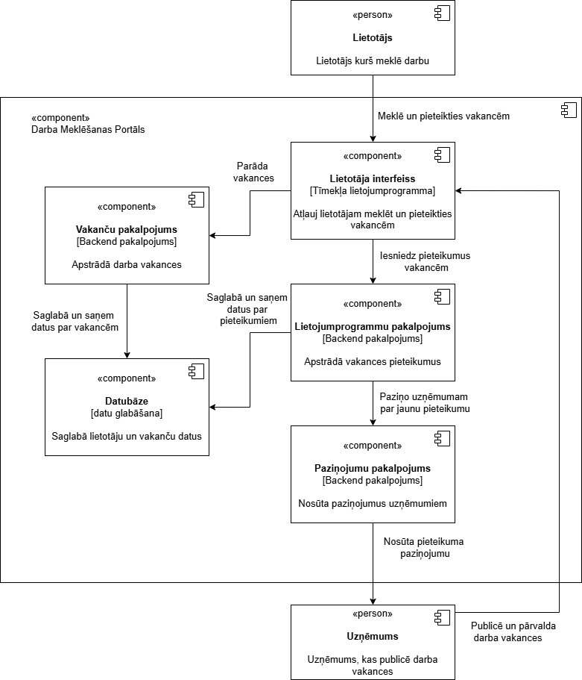

Komponentu diagramma palīdz vizualizēt sistēmas modulāro uzbūvi un komponentu sadarbību, kā arī to loģisko izvietojumu un atkarības, kas ir būtiski sistēmas uzturēšanai un paplašināšanai.

Klašu diagramma
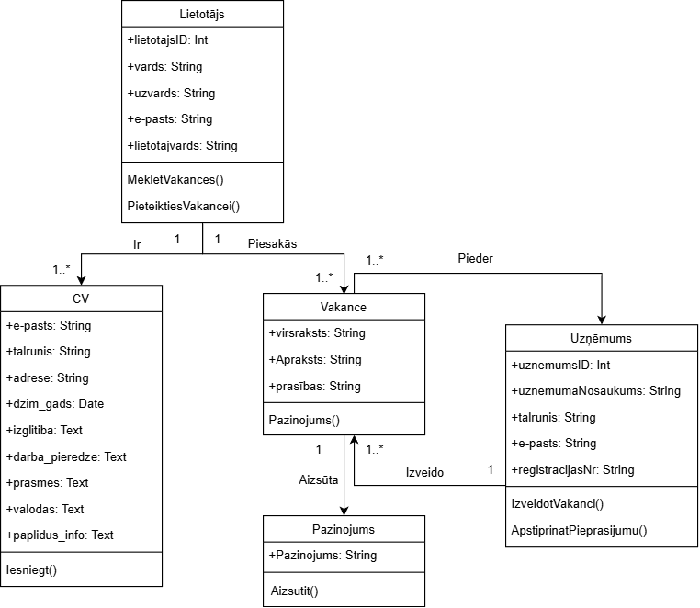

Klašu diagramma parāda sistēmas strukturālo uzbūvi, definējot galvenās klases, to atribūtus, metodes un savstarpējās attiecības. Tā palīdz izprast datu struktūru un attiecības objektiem.

Funkcionālais un dinamiskais sistēmas modelis

Lietojumgadījumu diagramma
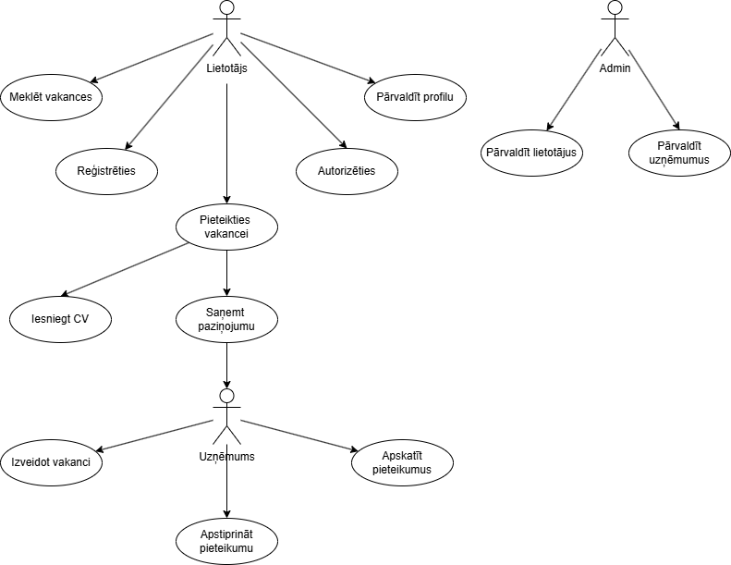
Lietojumgadījuma diagramma ilustrē dažādu lietotāju mijiedarbību ar sistēmu. Tā attēlo lietotāju veicamās darbības, piemēram, reģistrāciju, vakances apskati vai pieteikšanos, un kalpo kā pamats prasību definēšanai.

Aktivitāšu diagramma
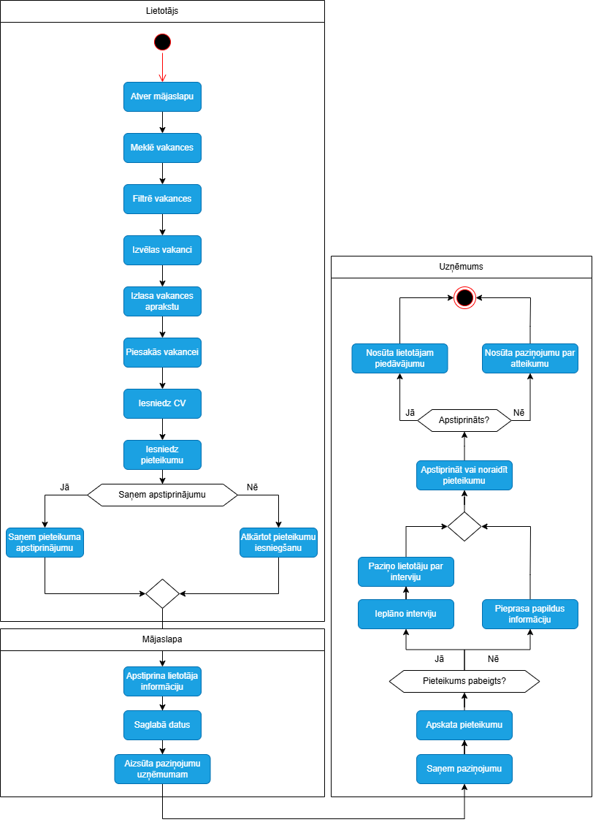
Aktivitāšu diagramma attēlo darbību plūsmu un procesu gaitu sistēmā. Tā palīdz saprast secību, kādā lietotājs veic darbības, piemēram, no reģistrēšanās līdz vakances izvēlei un pieteikuma iesniegšanai.

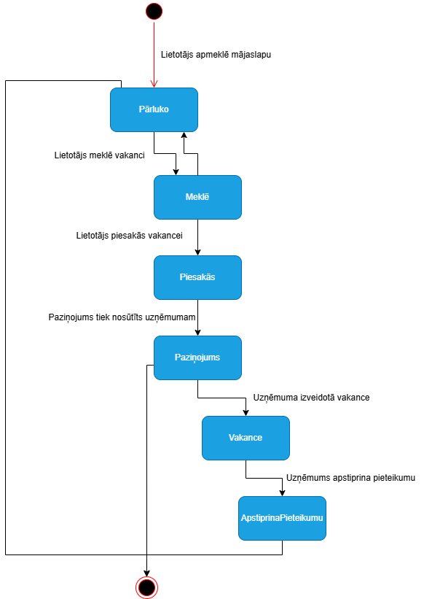
Stāvokļu diagramma

Stāvokļu diagramma parāda objekta vai sistēmas komponentes stāvokļu izmaiņas laika gaitā un atspoguļo, kā sistēma reaģē uz notikumiem un pāriet starp dažādiem stāvokļiem.

Datu struktūru apraksts
Projektā izmantotās datu struktūras ietver vairākas komponentes, kas nodrošina nepieciešamo datu apmaiņu, apstrādi un uzglabāšanu darba meklēšanas portālā.
- Komponentu diagramma
Komponentu diagramma atspoguļo galvenos sistēmas komponentus un to mijiedarbību. Datu struktūras tiek organizētas pēc šo komponentu lomas un funkcionalitātes, piemēram, lietotāja konta informācija, vakances pieteikumi un pieteikumu dati. Katra no šīm daļām ir reprezentēta kā atsevišķa komponenta, kas satur datus par lietotājiem, uzņēmumiem, vakancēm un pieteikumiem.
- Klašu diagramma
Klašu diagramma sniedz pārskatu par galvenajām sistēmas klasēm, to īpašībām un metodēm. Datu struktūras tiek veidotas, izmantojot objektorientētās pieejas principus, kas ļauj viegli paplašināt sistēmu un pievienot jaunas funkcijas.
- Lietojumgadījumu diagramma
Lietojumgadījumu diagramma atspoguļo galvenos lietotāja darbības scenārijus un to mijiedarbību ar sistēmu. Datu struktūras šajā gadījumā tiek saistītas ar specifiskām funkcionalitātēm, piemēram, meklēšanas funkcijām, pieteikšanās procesiem un datu filtrēšanu, kas nepieciešama informācijas apmaiņai starp sistēmas lietotājiem un datu bāzi.
- Aktivitāšu diagramma
Aktivitāšu diagramma apraksta dažādas sistēmas darbības un plūsmas. Datu struktūras tiek lietotas, lai organizētu un apstrādātu dažādas darbības, piemēram, reģistrācijas procesu, pieteikumu nosūtīšanu un atbildes saņemšanu no darba devējiem.
- Stāvokļu diagramma
Stāvokļu diagramma parāda, kā sistēmas objekti var mainīt savu stāvokli atkarībā no sistēmas notikumiem, kur datu struktūras tiek organizētas, lai atspoguļotu objektu stāvokļu pārejas.

Izvēlētās datu struktūras balstās uz projekta vajadzībām, ņemot vērā funkcionalitāti, veiktspēju un mērogojamību. Objektorientētās pieejas izmantošana ļauj strukturēt datus tā, lai tie būtu viegli paplašināmi un uzturami, kā arī nodrošina vienkāršu mijiedarbību starp dažādām sistēmas komponentēm.

Lietotāju ceļvedis

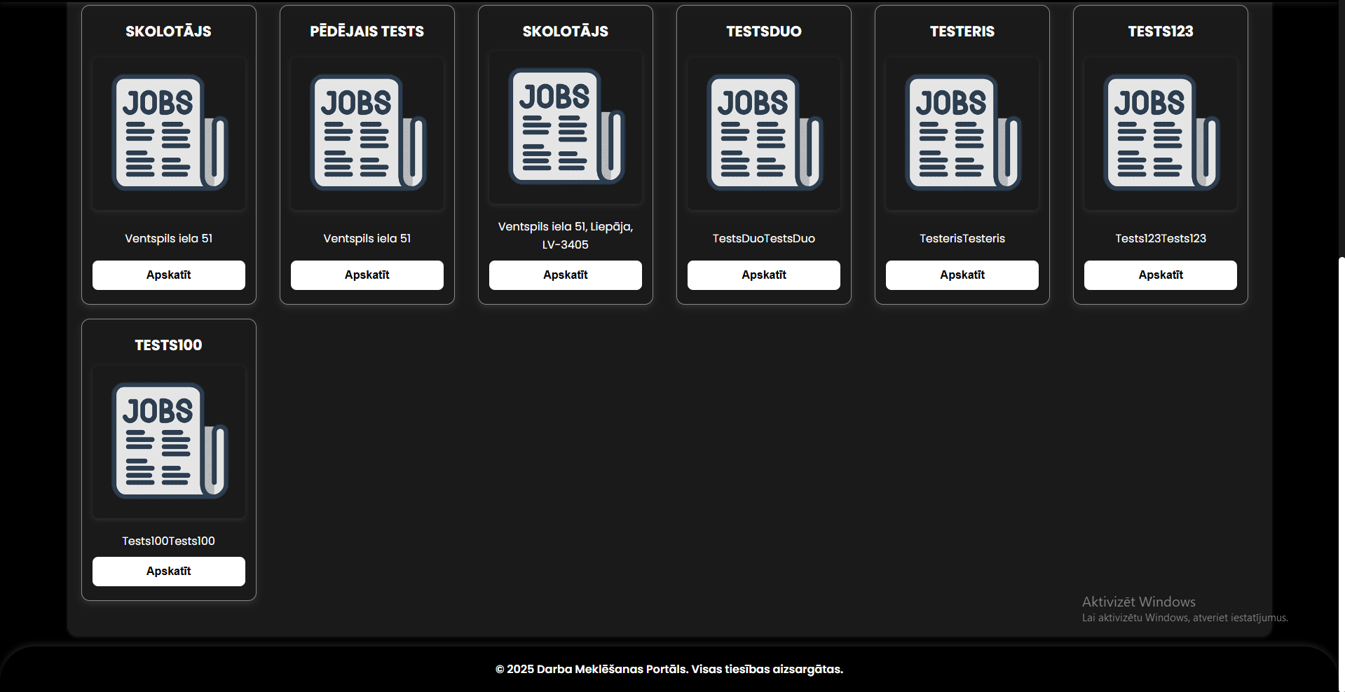
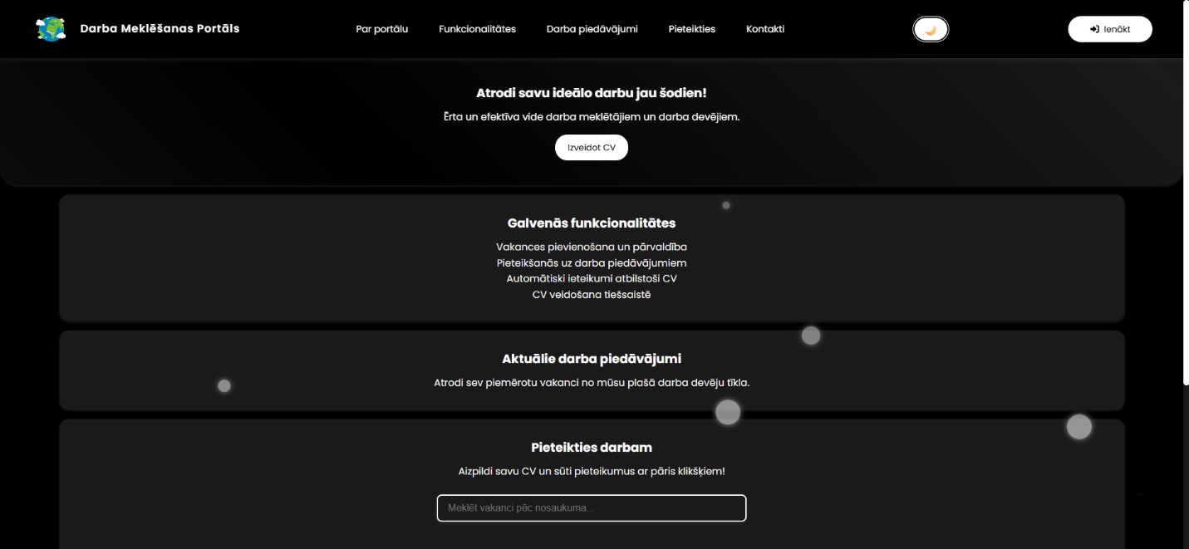
Sākumlapa
- attēls. Sākumlapa
Mājaslapas apmeklētājam atverot mājaslapu viņš tiek iepazīstināts ar mājaslapas sākumlapu, kur apmeklētājs tiek iepazīstināts ar mājaslapas principu un tās mērķi, kur ir uzrakstīti nelieli paskaidrojumi uz ko šī mājaslapa mēģina sasniegt un kāpēc tā ir noderīga, kur tās mērķis ir atļaut lietotājiem atrast ātri pieejamas vakances pie konkrētiem darbiem, ko viņi grib izvēlēties, kas sniedz vienkāršu un ātru piekļuvi pie darba atrašanas un saziņu starp klientu un darba devēju.
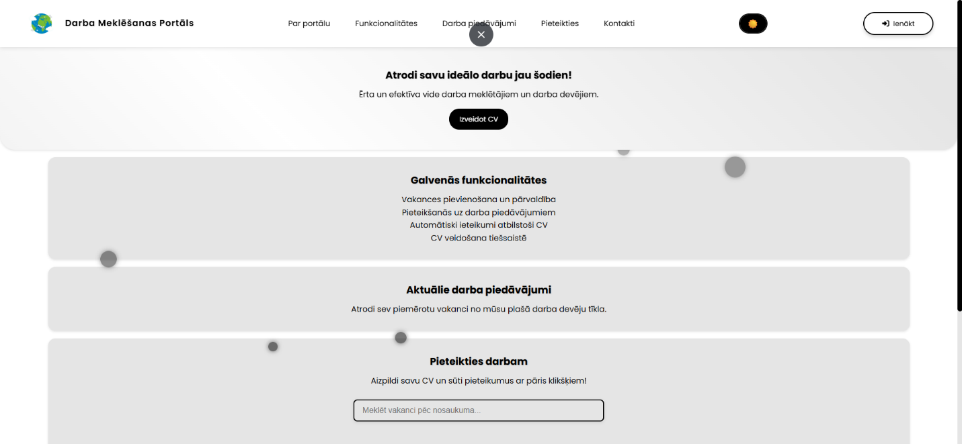
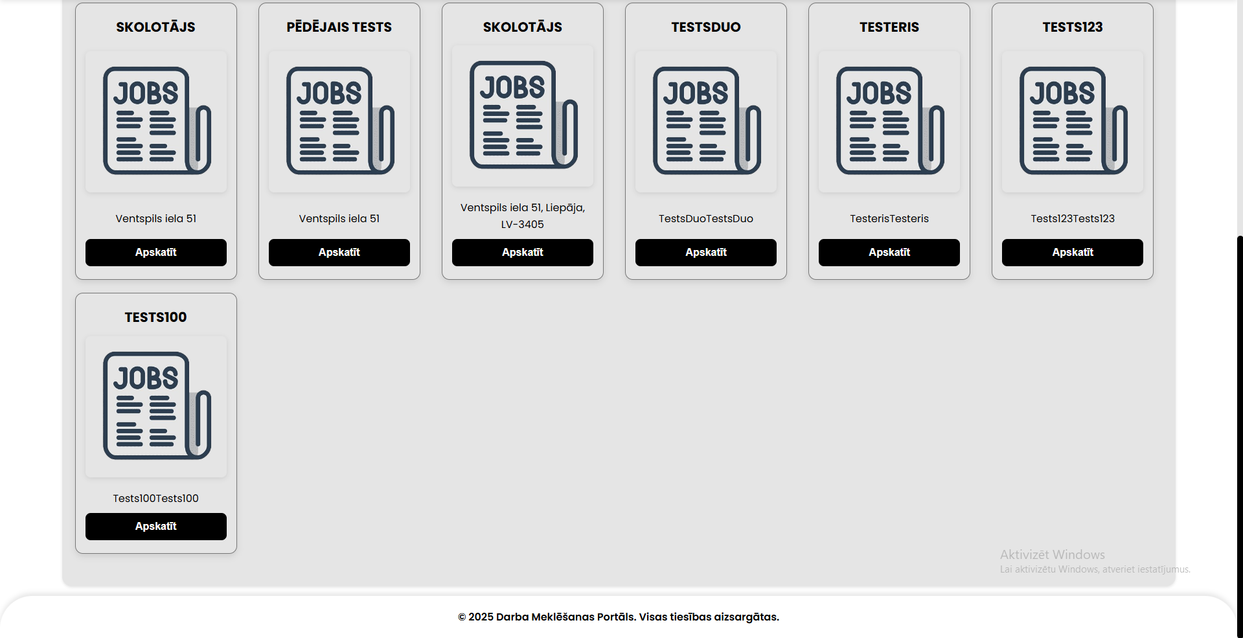
- attēls. Sākumlapa gaišā režīmā
Mājaslapas sākumlapā lietotājiem ir iespēja ieslēgt gaišo vai tumšo režīmu mājaslapai pēc viņu izvēles, lai varētu nomainīt mājaslapas gaismas režīmu, ja gadījumā viņiem nepatīk tumšais režīms vai gaišais režīms, tādējādi nodrošinot personalizētu un ērtāku pārlūkošanas pieredzi, kas pielāgojas viņu individuālajām vēlmēm, redzes komfortam vai apkārtējās vides apgaismojumam konkrētajā brīdī.
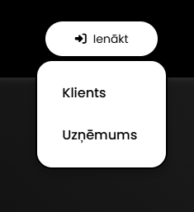
- attēls. Autorizācijas izvēles logs
Mājaslapas lietotājiem ir iespēja reģistrēties mājaslapā, kur viņiem tiek dota izvēle starp dažādiem konta tipiem, ļaujot pašiem noteikt, kāda veida profilu viņi vēlas izveidot atbilstoši savām vajadzībām un interesēm, un šajā reģistrācijas procesā tiek piedāvātas divas galvenās opcijas — 'Klients', kas paredzēts privātpersonām, kuras meklē darba iespējas, un 'Uzņēmums', kas domāts darba devējiem vai organizācijām, kuras vēlas publicēt vakances un atrast piemērotus kandidātus savām brīvajām darba vietām.
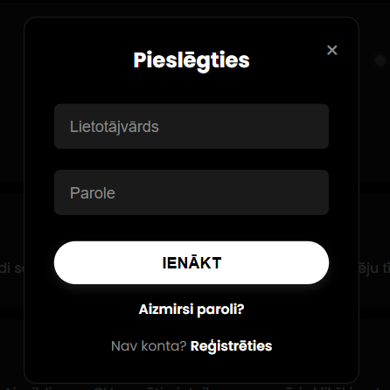
- attēls. Autorizācijas logs - Klients
Mājaslapas apmeklētājam, izvēloties 'Klienta' tipa kontu tiek parādīta autorizācijas forma, kurā nepieciešams ievadīt iepriekš izveidoto lietotājvārdu un atbilstošo paroli, lai sistēma varētu droši identificēt konkrēto lietotāju un nodrošināt piekļuvi personalizētajām funkcijām.
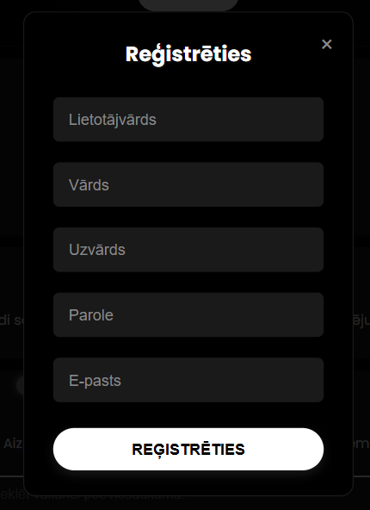
- attēls. Reģistrēšanas logs - Klients
Mājaslapas apmeklētājam, izvēloties opciju 'Reģistrēties', tiek dota iespēja izveidot savu personīgo kontu, kas ļaus viņiem ērti un droši pieteikties mājaslapas sistēmā, tādējādi iegūstot piekļuvi dažādām funkcijām, piemēram, iespēju izveidot un pārvaldīt savus CV, kā arī pieteikties uz aktuālajām vakancēm, kas atbilst viņu interesēm un profesionālajai kvalifikācijai, tādējādi veicinot efektīvāku darba meklēšanas procesu un nodrošinot ērtāku komunikāciju ar darba devējiem.
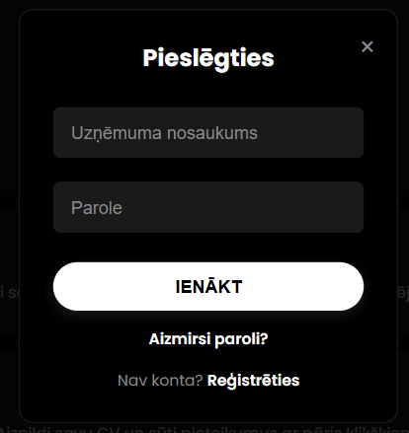
- attēls. Autorizācijas logs - Uzņēmums
Mājaslapas apmeklētājam, izvēloties 'Uzņēmuma' tipa kontu tiek parādīta autorizācijas forma, kurā nepieciešams ievadīt iepriekš izveidoto uzņēmuma nosaukumu un atbilstošo paroli, lai sistēma varētu droši identificēt konkrēto lietotāju un nodrošināt piekļuvi personalizētajām funkcijām.
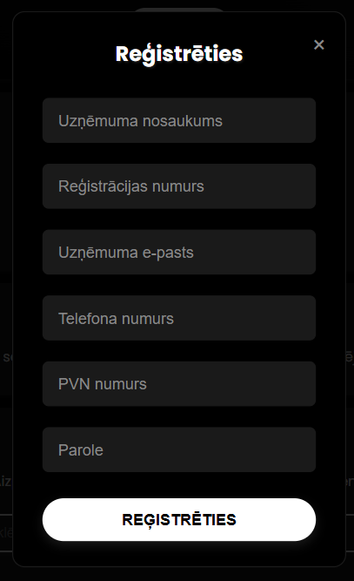
- attēls. Reģistrācijas logs - Uzņēmums
Mājaslapas apmeklētājam, izvēloties opciju 'Reģistrēties', tiek dota iespēja izveidot savu personīgo kontu, kas ļaus viņiem ērti un droši pieteikties mājaslapas sistēmā, tādējādi iegūstot piekļuvi dažādām funkcijām, piemēram, iespēju izveidot un pārvaldīt savas Vakances, kā arī pārvaldīt savus vakances pieteikumus no klientiem.
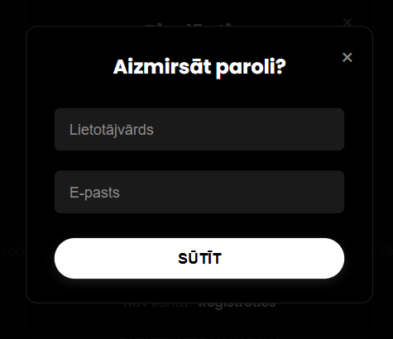
- attēls. Aizmirsāt paroli
Gan klientam, gan uzņēmumam ir iespēja nomainīt savu paroli, ja tā ir aizmirsta. Šim nolūkam lietotājam tiek prasīts ievadīt savu lietotājvārdu un e-pasta adresi. Ja ievadītie dati ir pareizi, pēc verifikācijas uz norādīto e-pastu tiek nosūtīta saite, kas ļauj droši piekļūt paroles maiņas lapai un iestatīt jaunu paroli.
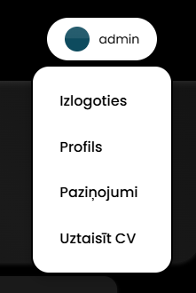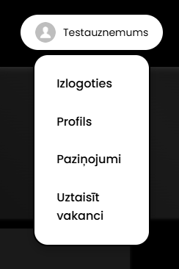
- attēls. Lietotāja dropdown iespējas
Autorizējoties mājaslapas sistēmā, lietotājiem tiek nodrošinātas plašas iespējas rediģēt un apskatīt savu personīgo profilu, pielāgojot to savām vajadzībām un vēlmēm. Klienta tipa profiliem ir iespēja ne tikai izveidot un regulāri atjaunināt savus CV, kurus var izmantot, lai pieteiktos uz dažādām vakancēm, bet arī pārvaldīt savus paziņojumus, kas saistīti ar iesūtītajiem vakances pieteikumiem, tādējādi vienkāršojot saziņu un sekojot līdzi pieteikumu statusam. Savukārt Uzņēmuma tipa kontiem tiek piedāvāta funkcionalitāte izveidot un publicēt savas vakances, kuras pēc izveidošanas automātiski tiek rādītas mājaslapas sākumlapā, nodrošinot lielāku redzamību un iespēju piesaistīt potenciālos kandidātus, kā arī pārvaldīt saņemtos pieteikumus un saistītos paziņojumus.
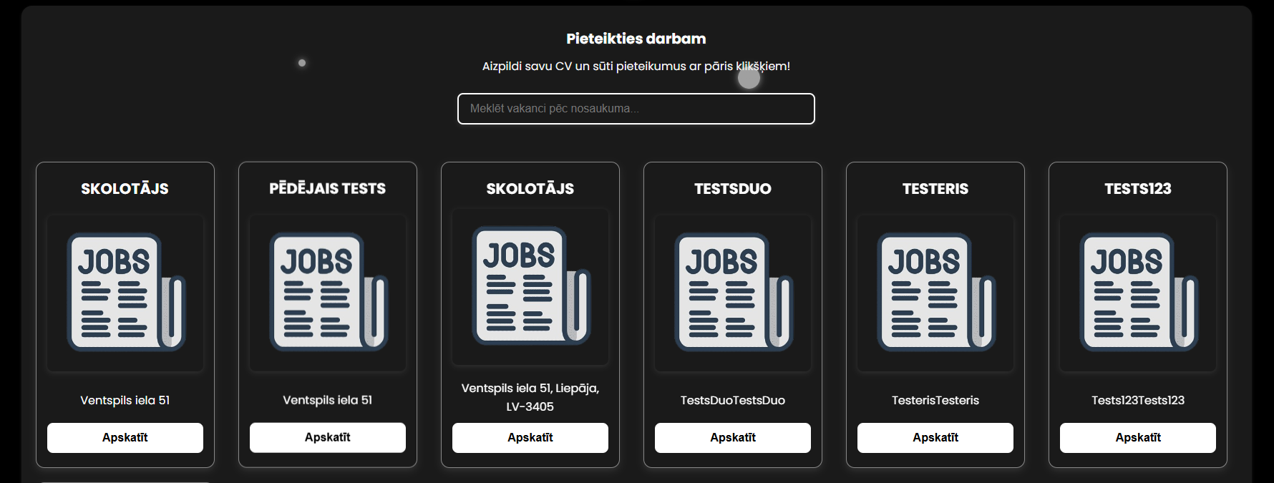
- attēls. Vakances saraksts
Mājaslapas sākumlapā ir iespējams atrast un apskatīt visas aktuālās un nesen izveidotās vakances, kuras ir publicējuši dažādi uzņēmumi, piedāvājot plašu darba iespēju klāstu, uz kurām klienta tipa lietotāji var ērti pieteikties.


- attēls. Vakances filtrēšana
Klientam ir iespēja izmantot filtrus, lai atlasītu vakances pēc noteiktiem kritērijiem, piemēram, atrašanās vietas un atalgojuma, tādējādi atvieglojot piemērotākās vakances atrašanu no pieejamā vakanču saraksta.


- attēls. Vakances meklēšana
Klientam ir iespēja meklēt vakances pēc to nosaukuma, kas ir īpaši noderīgi gadījumos, kad viņš meklē konkrētu vakanci vai interesējas par specifisku darba piedāvājumu noteiktā jomā.
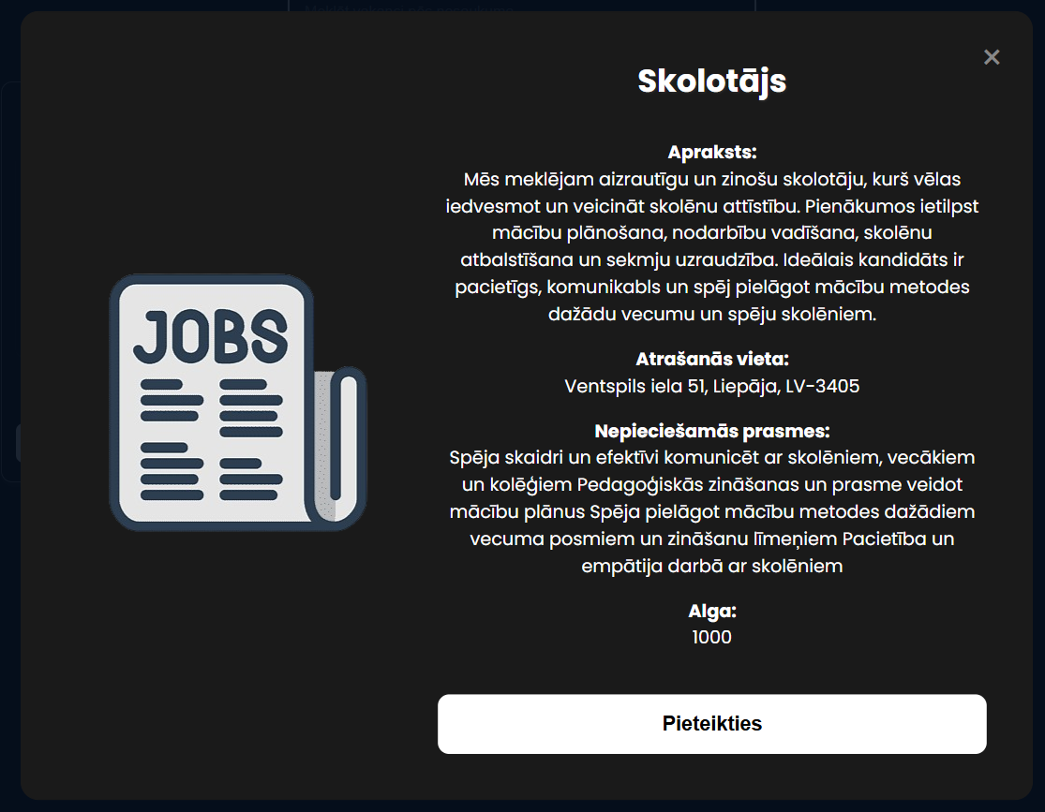
- attēls. Vakances apraksts
Visiem mājaslapas lietotājiem ir iespēja detalizēti apskatīt aprakstu par katru aktuālo vakanci, kas atrodas mājaslapas sākumlapā, tā iegūstot svarīgu informāciju par darba pienākumiem, prasībām un piedāvātajiem nosacījumiem, taču tikai klienta tipa lietotājiem ir piešķirta iespēja tieši pieteikties uz šīm vakancēm, izmantojot savu profilu un sagatavotos CV.
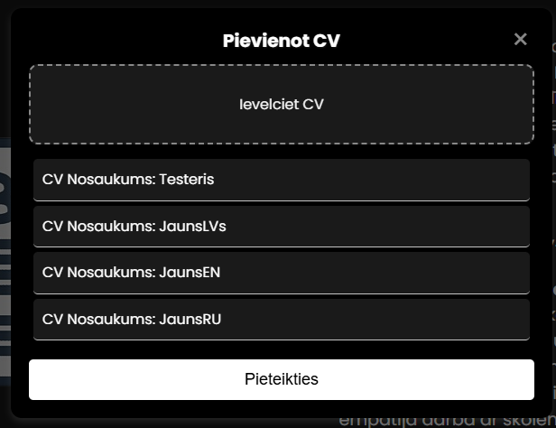
- attēls. CV izvēles logs
Piesakoties uz vakancēm, klientam tiek dota iespēja izvēlēties un ievilkt kādu no viņa iepriekš izveidotajām CV, kuras viņš vēlas nosūtīt konkrētajam darba devējam, tādējādi atvieglojot pieteikšanās procesu un nodrošinot, ka darba devējs saņem precīzu un pilnvērtīgu informāciju par kandidāta pieredzi un kvalifikāciju.
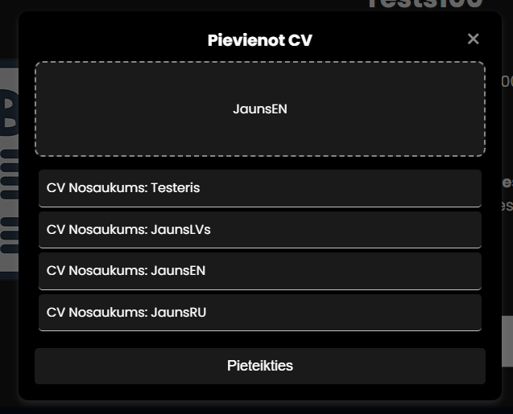
- attēls. CV pievienošana
Ievelkot kādu no iepriekš izveidotajām CV, klientam tiek atļauta iespēja pieteikties uz konkrēto vakanci, jo šajā brīdī viņam tiek aktivizēta piekļuve pieteikšanās pogai, kas iepriekš ir bijusi atspējota, lai novērstu pieteikšanos bez nepieciešamās informācijas, tādējādi nodrošinot, ka tikai pilnvērtīgi aizpildīti un sagatavoti pieteikumi tiek nosūtīti darba devējam.

Profils
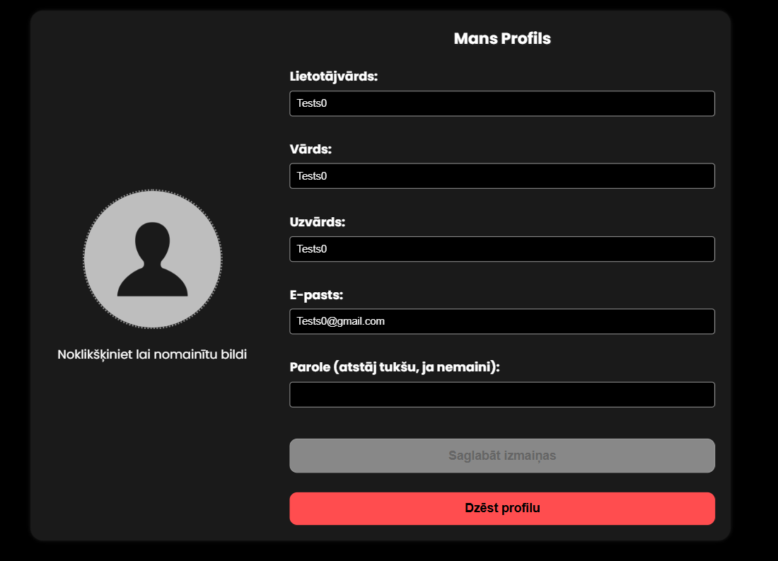
- attēls. Profils
Klientam ir iespēja apskatīt un rediģēt savu profilu, kur viņi var mainīt dažādus personiskos datus, piemēram, lietotājvārdu, vārdu, uzvārdu, e-pasta adresi un paroli, kā arī augšupielādēt vai nomainīt savu profila bildi, kas būs redzama gan citiem klientiem, gan uzņēmumiem.
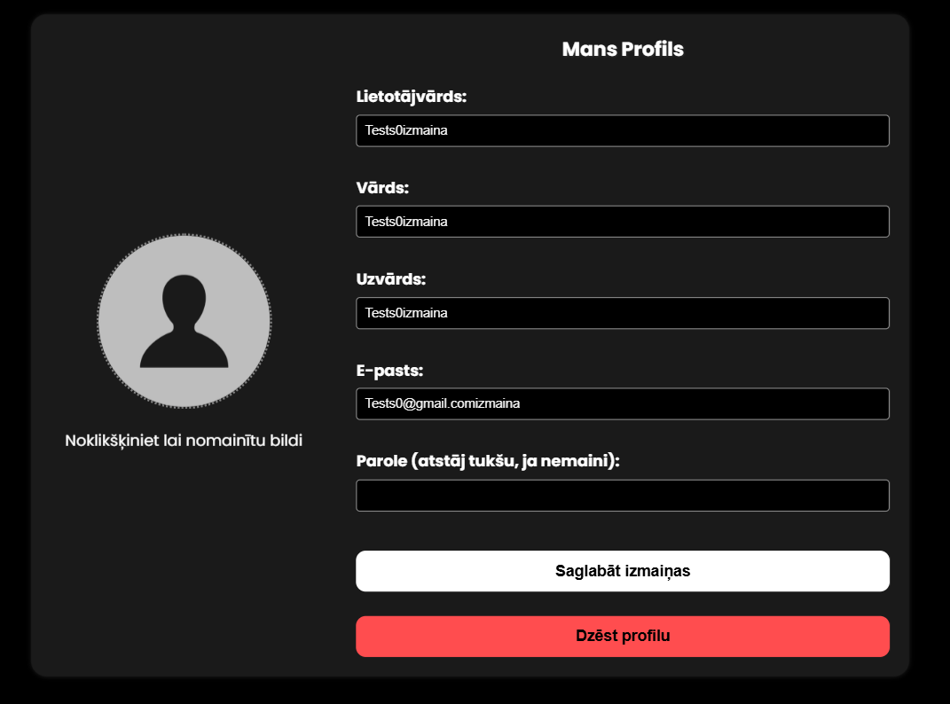
- attēls. Profila rediģēšana
Pēc profila rediģēšanas, kad vismaz viens no datu laukiem ir ticis mainīts no tās oriģinālās versijas, saglabāšanas poga tiek aktivizēta tikai tad, kad tiek konstatētas reālas izmaiņas profila datos. Šāda funkcionalitāte ir ieviesta, lai novērstu nevajadzīgu klikšķu veikšanu un sistēmas pārslodzi, kā arī lai nodrošinātu, ka izmaiņas tiek saglabātas tikai tad, kad lietotājs patiešām ir veicis kādas būtiskas izmaiņas savā profilā, tādējādi uzlabojot lietošanas ērtumu un efektivitāti.
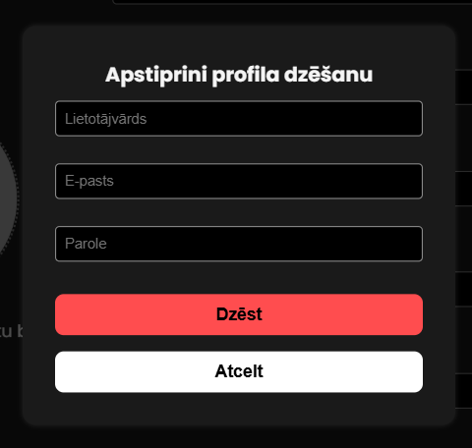
- attēls. Profila dzēšana
Gan klienta, gan uzņēmuma tipa kontu lietotājiem ir iespēja pilnībā izdzēst savu kontu no mājaslapas sistēmas, taču pirms šīs darbības veikšanas tiek pieprasīts ievadīt un apstiprināt savu konta lietotājvārdu, e-pasta adresi un paroli, lai nodrošinātu, ka dzēšanas pieprasījums tiek veikts tikai no īsta un autorizēta lietotāja. Turklāt sistēmas kods rūpīgi pārbauda, vai visi ievadītie dati atbilst konkrētajam kontam, un tikai pēc veiksmīgas datu validācijas tiek veikta konta dzēšana, tādējādi aizsargājot lietotāju datus un novēršot nesankcionētu piekļuvi vai neparedzētas dzēšanas.
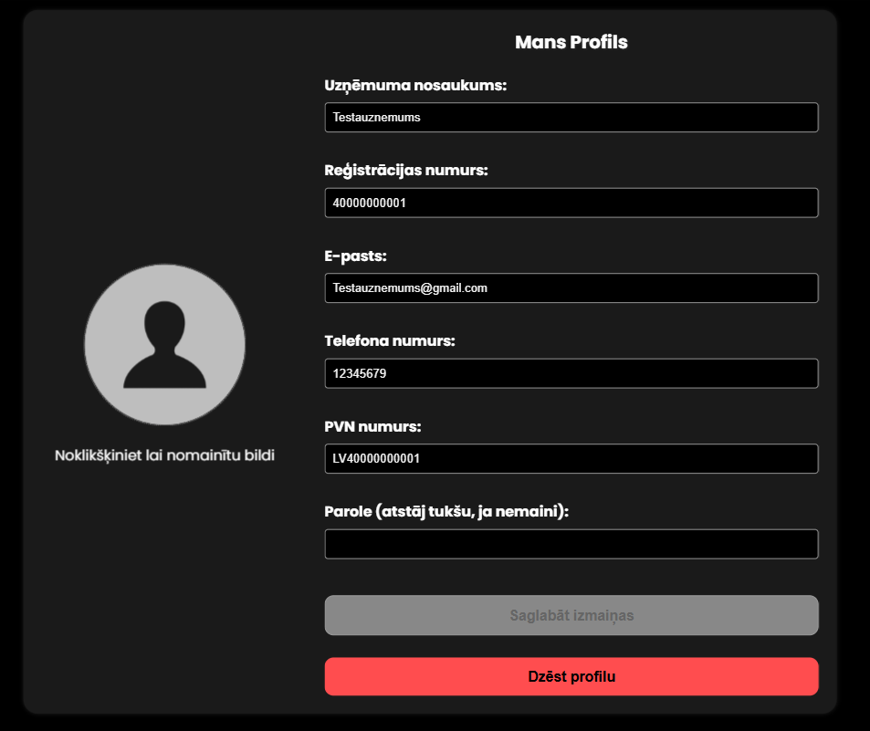
- attēls. Uzņēmuma profils
Uzņēmuma tipa kontiem profils nedaudz atšķiras no klienta tipa kontiem ar to, ka tajā tiek parādīti un uzglabāti vairāk un detalizētāki dati, kas raksturo pašu uzņēmumu, kā arī uzņēmuma tipa lietotājiem ir iespēja rediģēt ne tikai pamata kontaktinformāciju, bet arī svarīgākos un specifiskākos datus par savu uzņēmumu, tādējādi nodrošinot, ka profila informācija vienmēr ir aktuāla, precīza un atbilstoša viņu profesionālajai darbībai un vajadzībām.

CV izveidošana
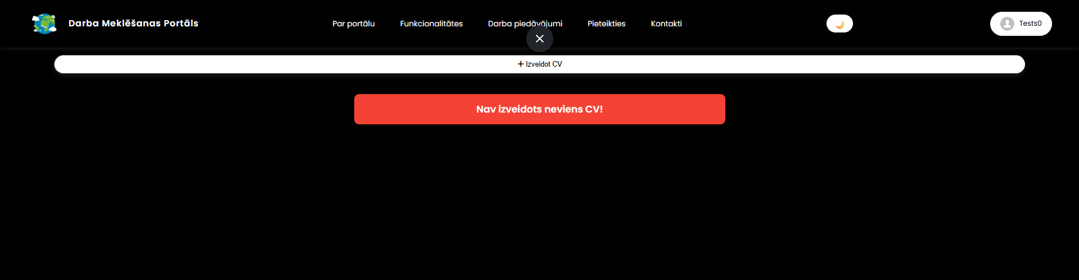
- attēls. Nav CV sarakstā
Klienta tipa kontiem ir iespēja pašiem izveidot un pārvaldīt savus CV, kuros var iekļaut gan personisko informāciju, izglītību, darba pieredzi, prasmes, gan arī papildu informāciju, kas var būt svarīga darba devējiem. Šie CV tiek pielietoti, lai ērti un efektīvi pieteiktos uz aktuālām vakancēm, kas atrodas mājaslapas sākumlapā, tādējādi nodrošinot personalizētu un profesionālu pieteikšanās procesu, kas palīdz klientiem atrast piemērotākas darba iespējas.

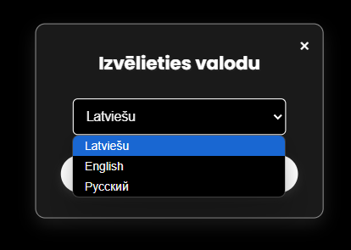
- attēls. Valodas izvēle
Veidojot savus CV, klientiem ir iespēja izvēlēties un norādīt vēlamo CV valodu no trim pieejamajām opcijām — latviešu, angļu un krievu valodām — tādējādi radot daudz plašākas iespējas pieteikties ne tikai uz vakancēm, kas atrodas dažādos Latvijas reģionos, bet arī starptautiskā līmenī, ļaujot izmantot savas valodu prasmes, paplašināt darba tirgus iespējas un piesaistīt uzmanību darba devējiem dažādās valstīs.
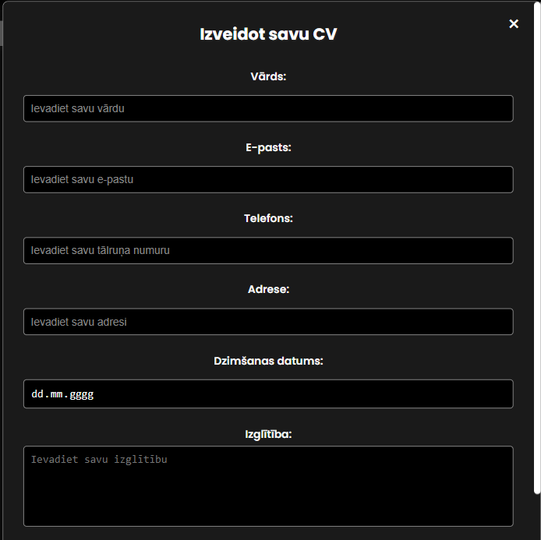
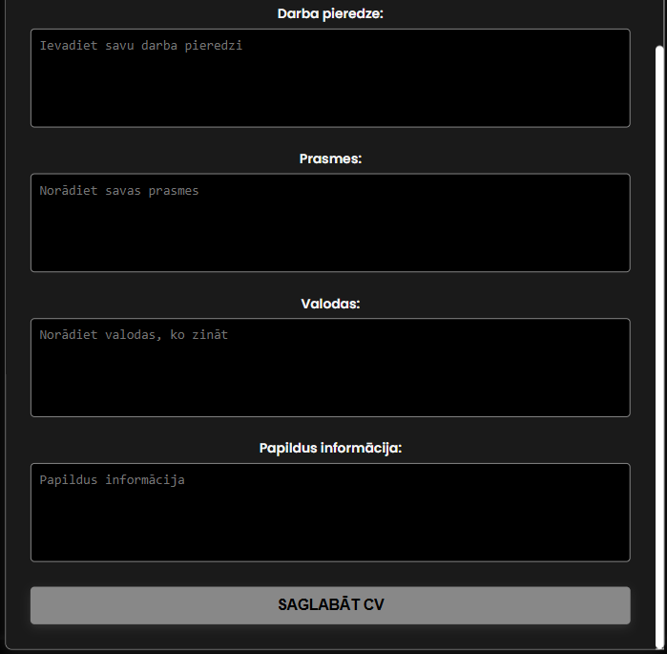
- attēls. CV izveidošana
Izvēloties vēlamo valodu, klientam tiek pieprasīts rūpīgi un pilnīgi aizpildīt visu nepieciešamo informāciju par savu CV, kas ietver ne tikai personiskos datus, piemēram, vārdu, uzvārdu, kontaktinformāciju un dzimšanas datumu, bet arī detalizētu izglītības vēsturi, darba pieredzi, profesionālās prasmes, valodu zināšanas, kā arī iespēju pievienot papildu informāciju, piemēram, sertifikātus, hobijus vai citus sasniegumus, kas nav iekļauti iepriekšējos datu laukos.
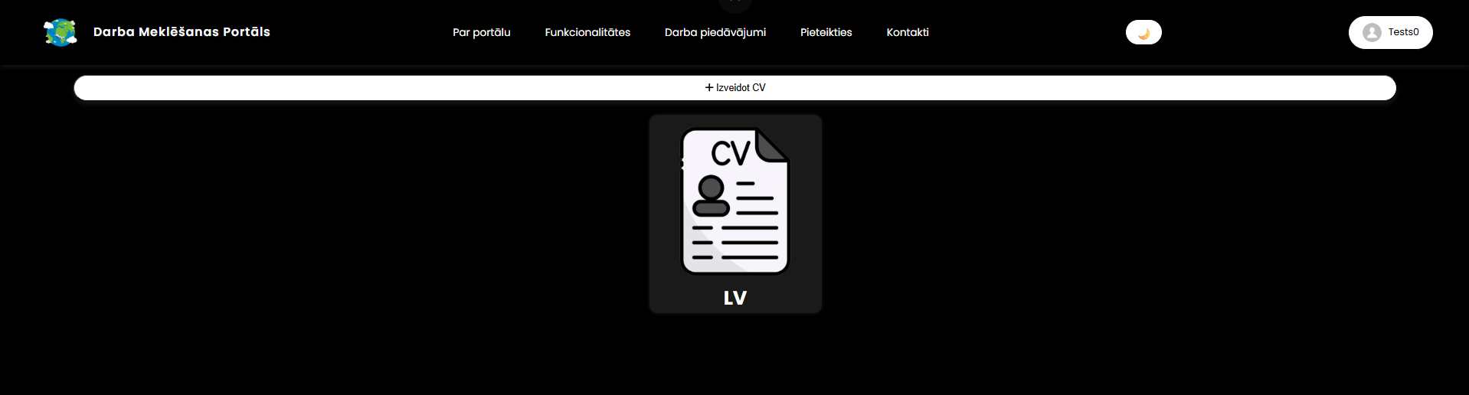
- attēls. CV saraksts
Pēc CV izveidošanas klientam tiek nodrošināta iespēja apskatīt visas savas līdz šim izveidotās CV versijas, katrai no tām skaidri norādot arī valodu, kurā konkrētais CV ir ticis veidots, piemēram, latviešu, angļu vai krievu valodā, lai atvieglotu orientēšanos starp vairākiem dokumentiem. Uzspiežot uz kādu no jau eksistējošajiem CV ierakstiem, klientam tiek dota iespēja atvērt to rediģēšanas režīmā, kur viņš var ne tikai nomainīt jau esošo informāciju, bet arī papildināt to ar jauniem datiem, piemēram, atjauninātu darba pieredzi, jauniem sasniegumiem, papildu valodu zināšanām vai citām aktuālām detaļām, tādējādi nodrošinot, ka CV vienmēr atspoguļo klienta pašreizējo profesionālo profilu un ir gatavs iesniegšanai pie jebkura darba devēja.

Vakances izveidošana
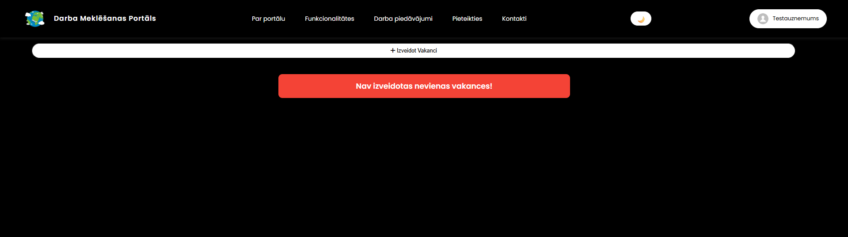
- attēls. Nav vakance sarakstā
Uzņēmuma tipa kontiem mājaslapas sistēmā ir nodrošināta iespēja patstāvīgi izveidot un publicēt savas vakances, kuras pēc to veiksmīgas izveides automātiski tiek parādītas mājaslapas sākumlapā redzamā un pārskatāmā veidā, ar mērķi nodrošināt maksimālu pieejamību un ērtu piekļuvi potenciālajiem kandidātiem, kas izmanto mājaslapu kā platformu jaunu darba iespēju meklēšanai. Šāda pieeja palīdz klienta tipa lietotājiem daudz ātrāk un vienkāršāk atrast tikko izveidotas vakances, nepārlūkojot sarežģītas meklēšanas sistēmas, tādējādi veicinot efektīvāku saziņu starp darba devējiem un darba meklētājiem, kā arī paātrinot vakances aizpildīšanas procesu.
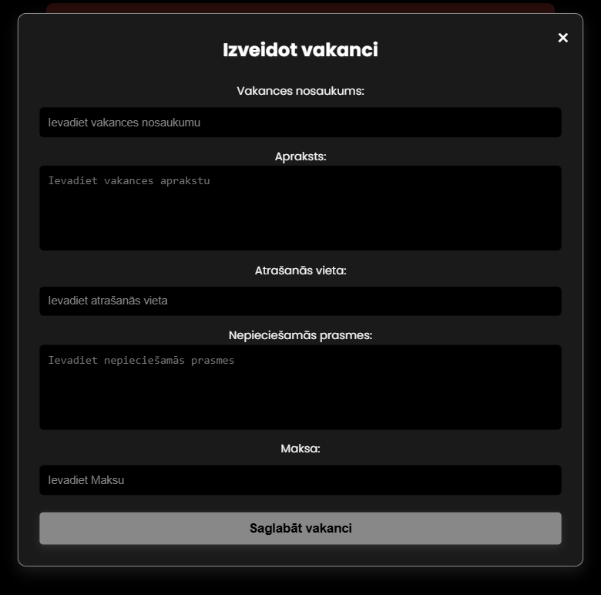
- attēls. Vakances izveidošana
Iesākot vakances izveides procesu, uzņēmuma tipa kontiem tiek piedāvāta detalizēta forma, kurā nepieciešams ievadīt visu būtisko un nepieciešamo informāciju par konkrēto vakanci, tostarp vakances nosaukumu, izvērstu un precīzu aprakstu par amata pienākumiem, uzņēmuma atrašanās vietu vai darba veikšanas reģionu, kā arī nepieciešamās profesionālās prasmes un norādīt aptuveno vai konkrēto atalgojuma apmēru vai intervālu. Saglabāšanas poga šajā formā sākotnēji ir atspējota un kļūst aktīva tikai tajā brīdī, kad visi nepieciešamie un obligātie lauki ir korekti un pilnībā aizpildīti, lai nodrošinātu datu kvalitāti, novērstu nepilnīgi iesniegtas vakances, kā arī uzlabotu mājaslapas vispārējo lietošanas pieredzi gan no darba devēja, gan potenciālā darba meklētāja puses.

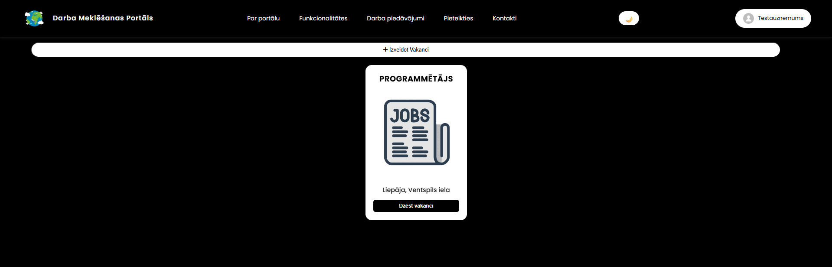
- attēls. Vakances saraksts
Kad uzņēmuma tipa lietotājs ir veiksmīgi izveidojis vakanci, viņam mājaslapas profilā tiek nodrošināta iespēja pārskatīt pilnu sarakstu ar visām viņa izveidotajām vakancēm, kur katrai vakancei ir pieejama funkcionalitāte tās detalizētai apskatei, lai ērti pārliecinātos par tās saturu, kā arī iespēja to jebkurā brīdī rediģēt, piemēram, papildinot ar jaunāku informāciju par amatu, aktualizējot prasības kandidātiem, mainot vakances aprakstu vai atalgojuma apmēru, lai informācija vienmēr atbilstu reālajai situācijai. Tāpat tiek nodrošināta iespēja dzēst jebkuru no izveidotajām vakancēm, ja tā vairs nav aktuāla vai ja amats jau ir aizpildīts, tādējādi palīdzot uzņēmumam uzturēt savu profilu sakārtotu un aktuālu, kā arī nodrošinot, ka klientu tipa lietotāji redz tikai reāli pieejamas darba iespējas.
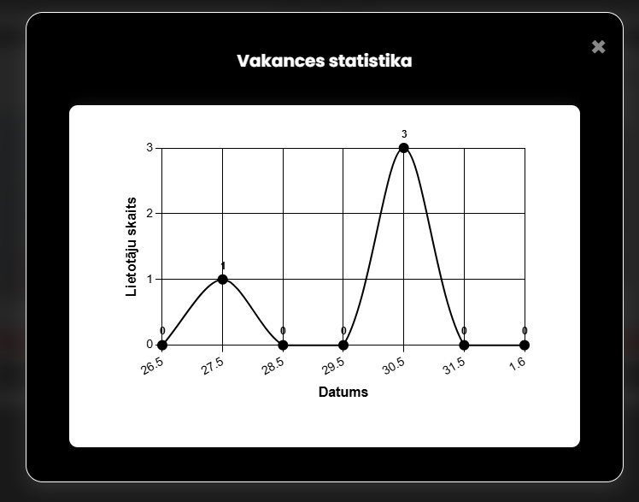
- attēls. Vakances statistika
Uzņēmumam ir iespēja apskatīt savas vakances statistiku, kur vizuāli tiek attēlots grafiks, kas parāda pieteikumu skaitu katrā konkrētajā dienā, tādējādi ļaujot analizēt kandidātu aktivitāti laika gaitā un izvērtēt vakances efektivitāti.
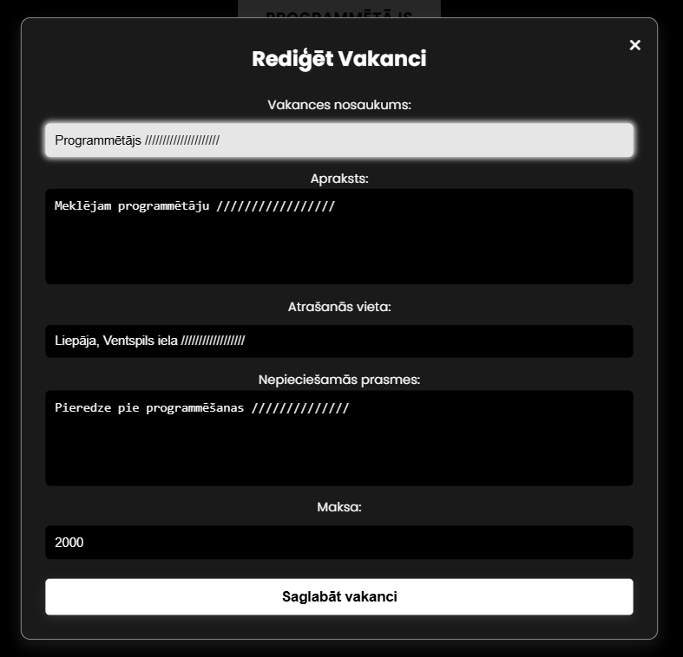
- attēls. Vakances rediģēšana
Uzņēmuma tipa lietotājam ir iespēja uzspiest uz kādu no viņa izveidotajām vakancēm, lai atvērtu konkrētās vakances detalizēto skatījumu rediģēšanas režīmā, kur viņam tiek dota iespēja pārskatīt un labot dažādus vakances laukus, piemēram, vakances nosaukumu, aprakstu, atalgojumu, prasības vai atrašanās vietu, ja ir nepieciešams atjaunināt informāciju. Saglabāšanas poga šajā rediģēšanas skatā ir sākotnēji atspējota, un tā kļūst aktīva tikai tad, kad tiek konstatētas reālas izmaiņas kādā no ievades laukiem, tādējādi nodrošinot, ka vakance netiek pārāk bieži saglabāta bez vajadzības un ka dati tiek atjaunoti tikai tad, kad tas tiešām ir nepieciešams, lai uzlabotu lietotāja pieredzi un datu apstrādes efektivitāti sistēmā.
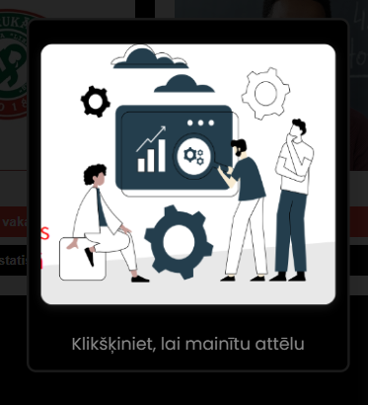
- attēls. Vakances attēlu maiņa
Uzņēmumiem pēc vakances izveidošanas ir iespēja nomainīt savai vakancei pievienoto attēlu, lai tas vizuāli labāk atspoguļotu konkrēto darba piedāvājumu mājaslapas sākumlapā, uzlabotu prezentāciju un piesaistītu potenciālo kandidātu uzmanību.

Paziņojumi
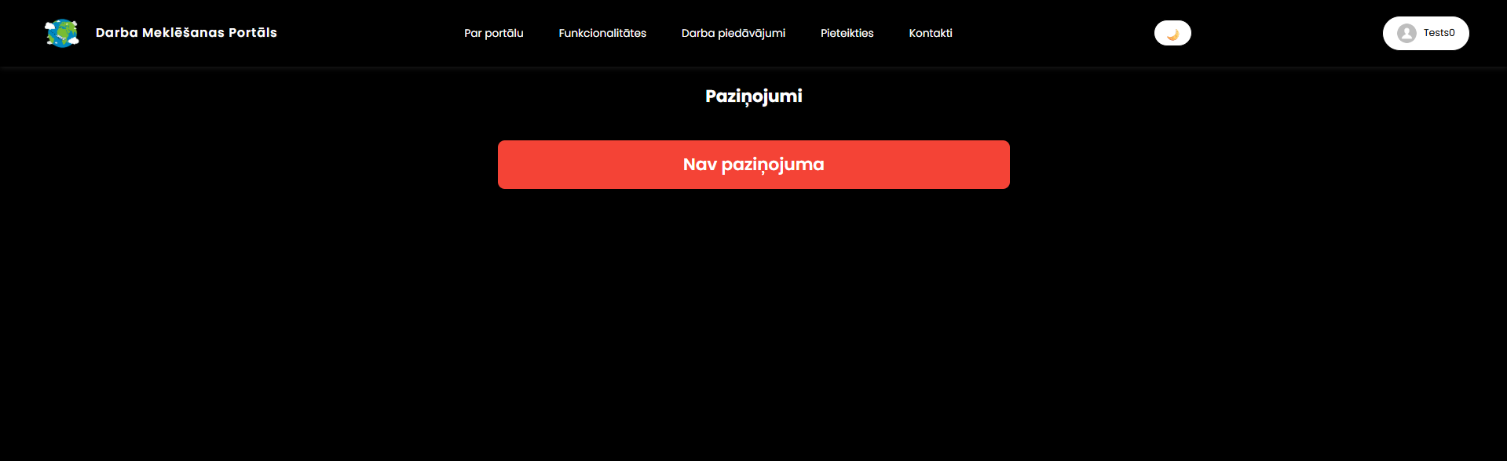
- attēls. Nav paziņojuma
Klienta tipa lietotājiem ir iespēja piekļūt pie viņu paziņojumiem, kuros tiek attēloti visi viņu veiktie pieteikumi uz vakancēm, kuras viņi ir izvēlējušies, katrs ar norādi uz konkrēto vakanci, kurai CV tika nosūtīts, kā arī norādi uz uzņēmumu, kas izveidojis attiecīgo vakanci, ļaujot klientam pārskatīt pieteikumu vēsturi, sekot līdzi iesniegtajiem CV un redzēt vai pieteikums ir ticis apstrādāts.
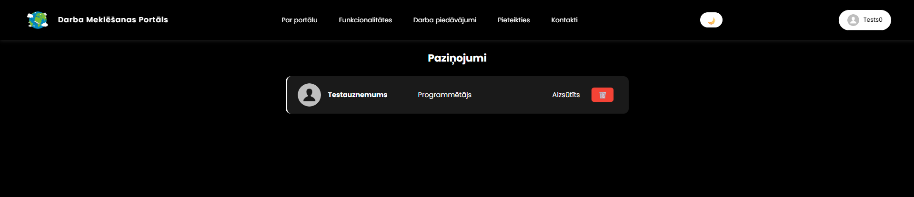
- attēls. Paziņojumi - Klients
Pēc pieteikšanās uz vakanci, klienta tipa lietotājam tiek piešķirta iespēja apskatīt savu paziņojumu, kurā detalizēti tiek attēlots informācija par katru veikto pieteikumu, tostarp konkrētās vakances nosaukums, uz kuru tika iesniegts CV, uzņēmuma konta nosaukumu, kas šo vakanci ir izveidojis, kā arī ir pieejama informācija par pieteikuma aktuālo statusu, piemēram, vai tas ir nosūtīts, pieņemts vai noraidīts. Papildus lietotājam ir arī dota iespēja, ja tas ir nepieciešams, izdzēst attiecīgo paziņojumu no saraksta, tādējādi saglabājot savu paziņojumu sadaļu kārtīgu un pārskatāmu.
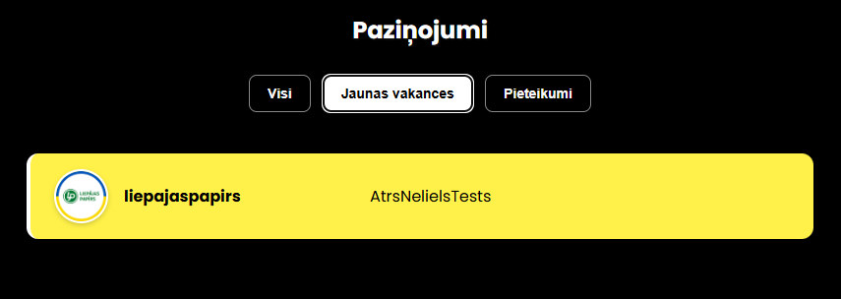
- attēls. Paziņojumi par jaunām vakancēm - Klients
Klientam ir iespēja redzēt un saņemt paziņojumus par jaunām uzņēmumu izveidotām vakancēm, lai atvieglotu jaunāko darba piedāvājumu pārskatīšanu sākumlapā un nodrošinātu, ka viņš nepalaid garām sev aktuālas iespējas.
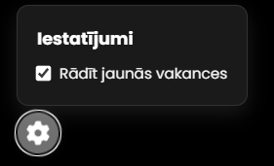
- attēls. Paziņojumu iestatījumi - Klients
Klientam ir iespēja izslēgt iespēju saņemt paziņojumus par jaunajām izveidotām vakancēm, izmantojot iestatījumu izvēlni, kas atrodas mājaslapas kreisajā apakšējā stūrī.
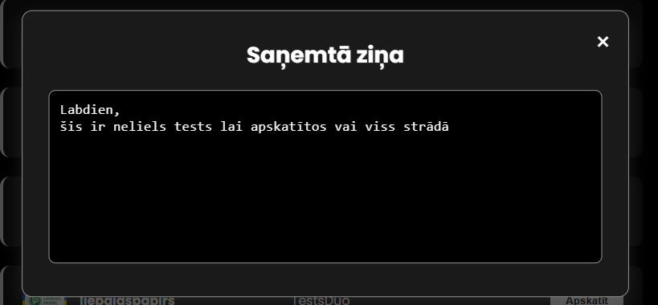
- attēls. Paziņojumu ziņa – Klients
Klientam ir iespēja apskatīt saņemto ziņu no uzņēmuma, ja viņa pieteikums ir ticis apstiprināts kur tā var saturēt informāciju par intervijas norises laiku, nepieciešamajiem dokumentiem vai citu svarīgu informāciju saistībā ar konkrēto vakanci.

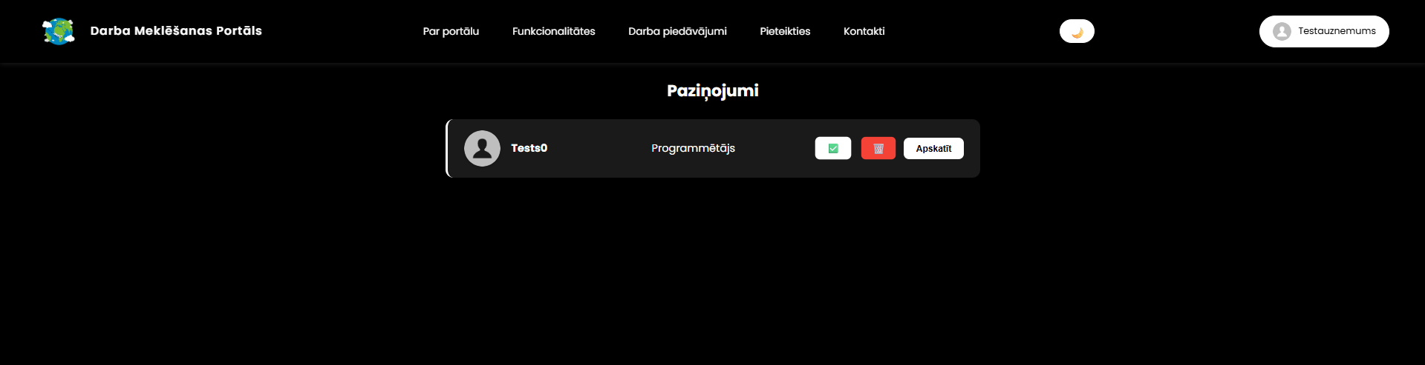
- attēls. Paziņojumi – Uzņēmums
Uzņēmuma tipa kontiem ir pieejama īpaša paziņojumu sadaļa, kurā tiek attēloti visi klientu iesniegtie pieteikumi uz konkrētajām vakancēm, kuras attiecīgais uzņēmums ir izveidojis un publicējis mājaslapā. Šajā sadaļā uzņēmuma pārstāvim tiek dota iespēja detalizēti apskatīt katra pieteikuma saturu, tai skaitā iesūtīto CV ar visu tajā norādīto informāciju par kandidāta izglītību, pieredzi, prasmēm un citām būtiskām detaļām, kā arī, pamatojoties uz iesniegto informāciju, uzņēmums var pieņemt lēmumu par konkrēto kandidātu – apstiprināt pieteikumu kā aktuālu vai, ja tas neatbilst prasībām, dzēst paziņojumu no sistēmas, tādējādi pārvaldīt pieteikumus efektīvāk un nodrošināt, ka tiek pievērsta uzmanība tikai atbilstošākajiem kandidātiem.
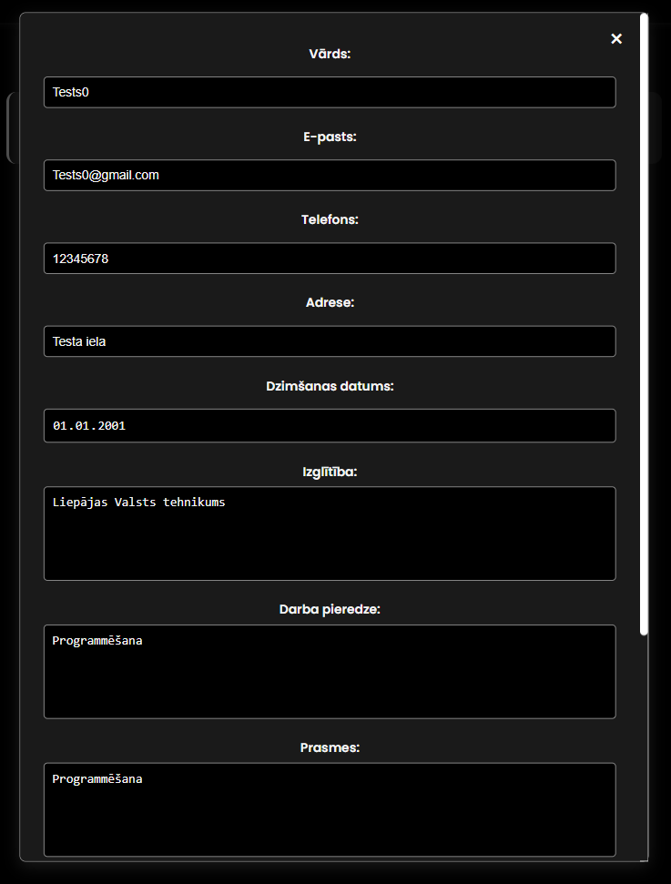
- attēls. CV apskatīšana
Uzspiežot uz pogas “Apskatīt”, uzņēmuma tipa konta lietotājam tiek nodrošināta iespēja apskatīt detalizētu informāciju par klienta iesūtīto CV, kurā ir ietverta visa no kandidāta sniegtā informācija, tostarp viņa personiskie dati, izglītība, profesionālā darba pieredze, prasmes, valodu zināšanas un jebkāda cita papildinformācija, ko klients ir vēlējies iekļaut, lai pilnvērtīgi prezentētu sevi potenciālajam darba devējam. Tomēr uzņēmumam šajā skatā ir tikai lasīšanas iespēja, viņiem nav atļaujas rediģēt, modificēt vai dzēst klienta CV saturu, nodrošinot, ka visa klienta sniegtā informācija tiek saglabāta autentiska un nemainīta.
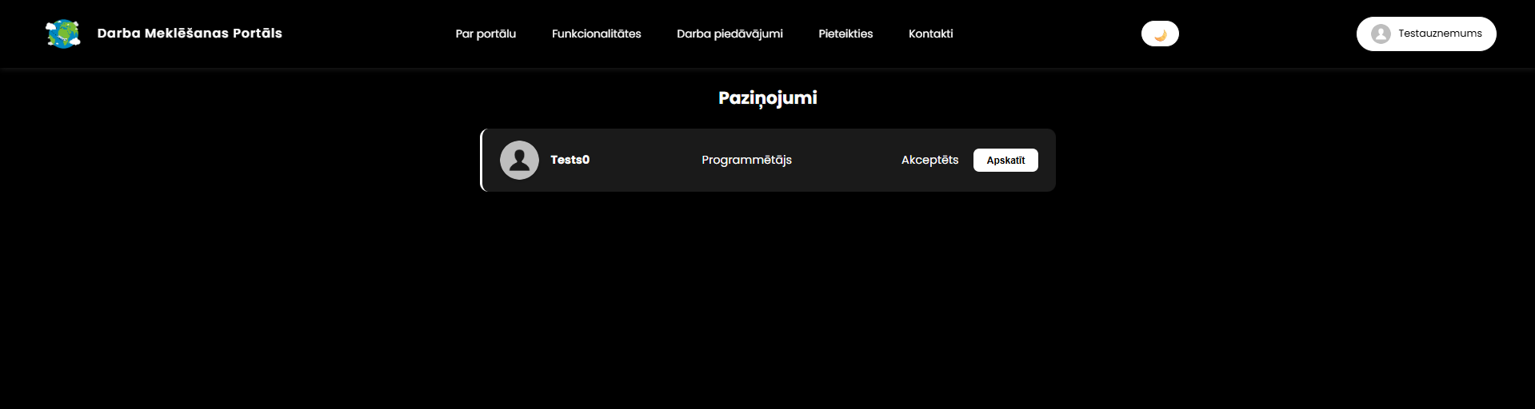
- attēls. Pieteikuma apstiprināšana
Uzņēmuma tipa kontam apstiprinot klienta pieteikumu uz konkrēto vakanci, klienta pieteikuma statuss attiecīgajā paziņojumā automātiski tiek atjaunināts uz 'Akceptēts', lai skaidri norādītu, ka pieteikums ir ticis pieņemts un uzskatīts par atbilstošu. Vienlaikus, lai novērstu nejaušu vai neapdomātu pieteikuma dzēšanu pēc tā apstiprināšanas, gan dzēšanas, gan apstiprināšanas pogas tiek automātiski aizstātas ar statisku vizuālu elementu, kurā attēlots apstiprināšanas statuss 'Akceptēts', tādējādi garantējot, ka vienreiz apstiprinātu pieteikumu vairs nav iespējams modificēt vai noņemt.

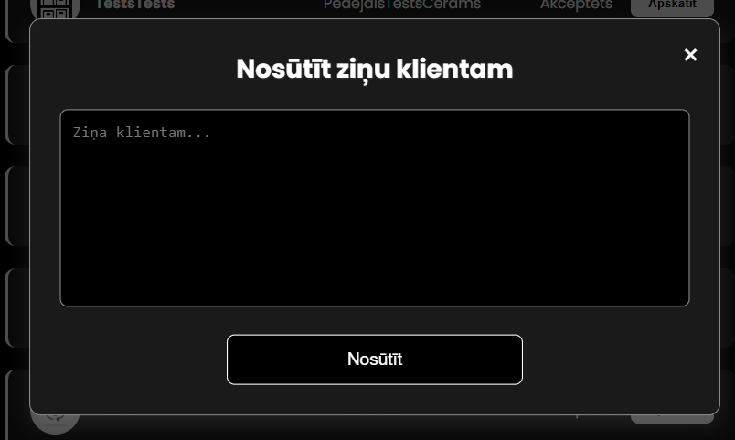
- attēls. Pieteikuma ziņa – Uzņēmums
Uzņēmumam, apstiprinot pieteikumu, tiek dota iespēja nosūtīt ziņojumu klientam, lai informētu par vakances pieteikuma apstiprināšanu, kā arī sniegtu citu svarīgu informāciju, piemēram, par turpmāko atlases procesu, intervijas datumu, nepieciešamajiem dokumentiem vai citiem būtiskiem nosacījumiem, kas klientam būtu jāzina.
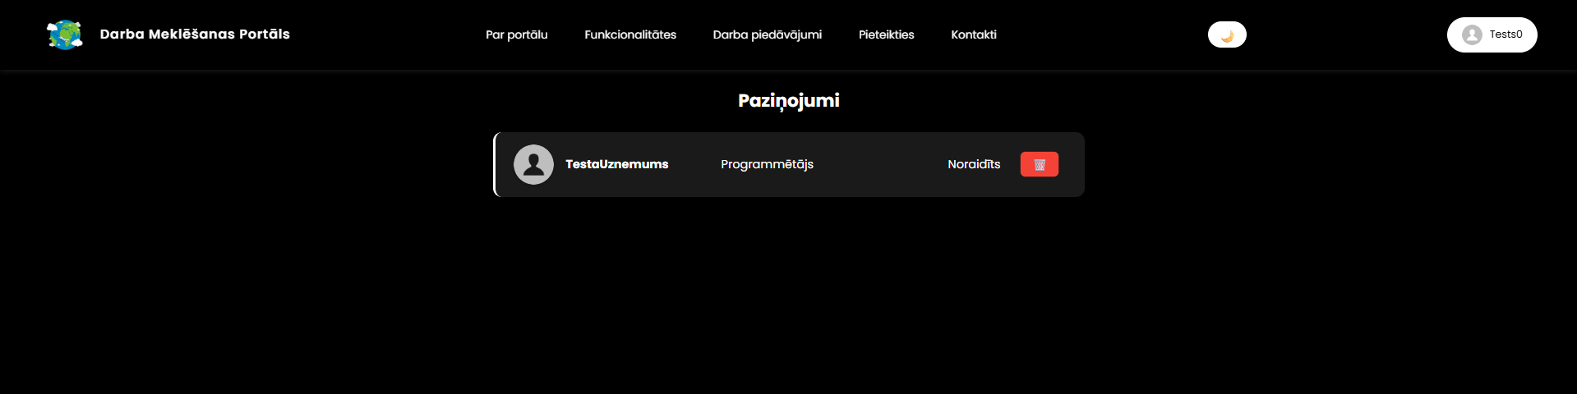
- attēls. Pieteikuma noraidīšana
Ja uzņēmuma tipa lietotājs izvēlas izdzēst klienta iesniegto pieteikumu uz vakanci, tad attiecīgā pieteikuma statuss paziņojumu sadaļā tiek automātiski nomainīts uz 'Noraidīts', lai skaidri norādītu, ka šis pieteikums vairs netiek ņemts vērā, vienlaikus nodrošinot pārskatāmību un informācijas atjaunināšanu gan uzņēmuma, gan klienta kontā, tādējādi ļaujot visām pusēm būt informētām par pieteikuma pašreizējo statusu.

Administratora panelis
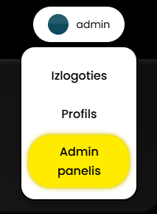
- attēls. Administratora dropdown iespējas
Administratoriem nav iespējas izveidot CV vai vakances, jo šīs sadaļas tiek aizstātas ar administratora paneļa funkcionalitāti, kas ļauj pārvaldīt lietotāju kontus, apstiprināt vai dzēst saturu, kā arī uzraudzīt sistēmas darbību un statistiku, nodrošinot efektīvu platformas administrēšanu.
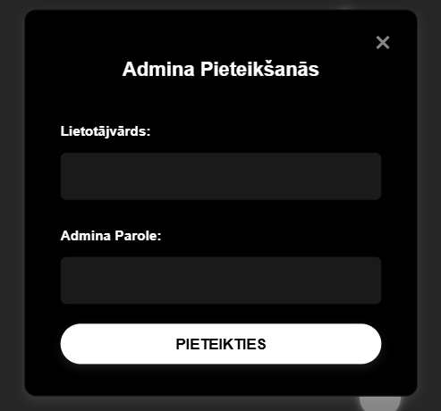
- attēls. Administratora paneļa autorizācija
Administratoram ieejot administratora paneļa sadaļā, vispirms tiek pieprasīts ievadīt savu lietotājvārdu un administratora paroli, kas ir atsevišķa un neatkarīga no parastā konta paroles, nodrošinot papildu drošības slāni un aizsargājot sistēmu pret nesankcionētu piekļuvi.
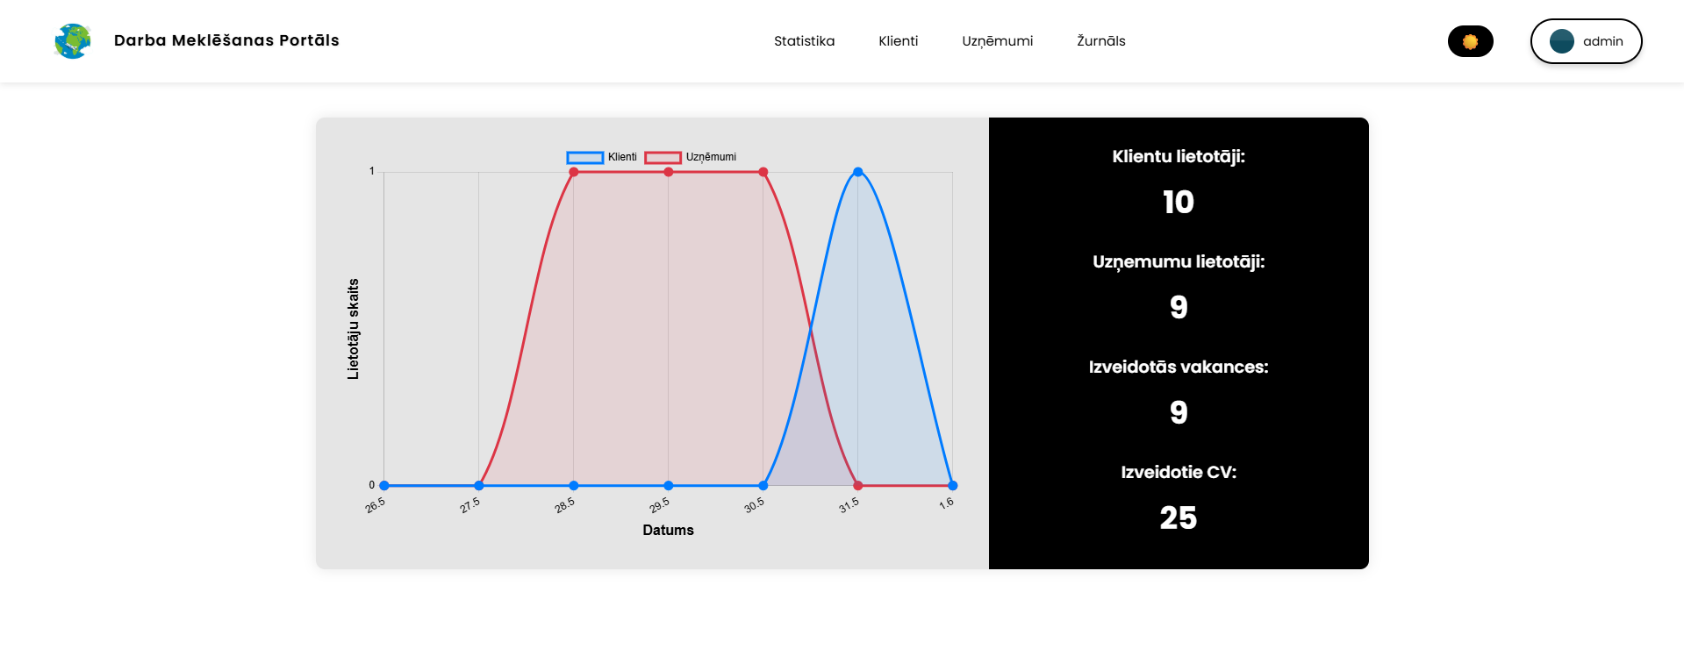
- attēls. Administratora paneļa statistika
Administratoriem autorizējoties administratora panelī, tiek piedāvāta detalizēta statistika, kas grafiski attēlo, cik daudz klientu un uzņēmumu kontu ir izveidoti konkrētajā dienā. Papildus tam tiek parādīts arī kopējais reģistrēto klientu un uzņēmumu kontu skaits, kā arī summārais izveidoto vakanču un CV apjoms, ļaujot administratoriem ātri iegūt pārskatu par platformas aktivitāti un lietotāju darbībām.
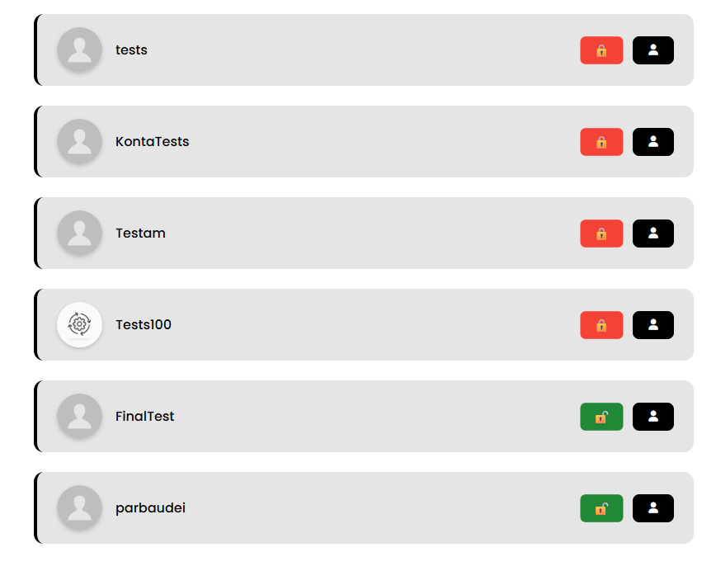
- attēls. Administratora paneļa klientu pārvaldība
Administratoram ir iespēja gan deaktivizēt, gan aktivizēt klienta kontu, ja rodas tāda nepieciešamība, piemēram, drošības apsvērumu dēļ vai, lai ierobežotu piekļuvi CV veidošanā. Papildus tam administratoram ir arī tiesības piešķirt klienta kontam administratora statusu, tādējādi padarot to par administratora kontu, kā arī izveidot tam unikālu administratora paroli.
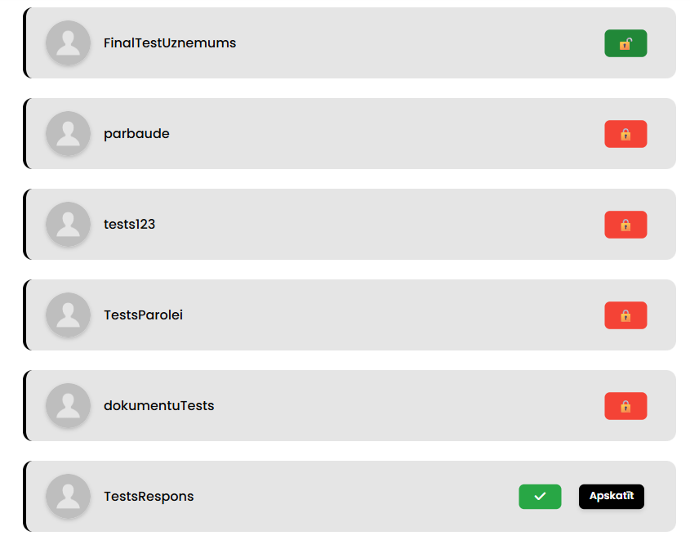
- attēls. Administratora paneļa uzņēmuma pārvaldība
Administratoram ir iespēja deaktivizēt vai aktivizēt uzņēmuma kontus, ja rodas tāda nepieciešamība – piemēram, ja tiek konstatēts nepiemērots saturs vai konts neatbilst prasībām. Administratoram ir arī tiesības atspējot uzņēmuma iespēju izveidot jaunas vakances, kā arī apstiprināt uzņēmuma kontus, kas pēc apstiprināšanas ļauj tiem pilnvērtīgi autorizēties un izmantot mājaslapas funkcionalitāti. Turklāt administratoram ir pieejama funkcija, lai apskatītu uzņēmuma augšupielādēto attēlu vai dokumentu, kas kalpo kā autentiskuma apliecinājums un palīdz pārbaudīt, vai konts patiešām pieder reālam uzņēmumam.
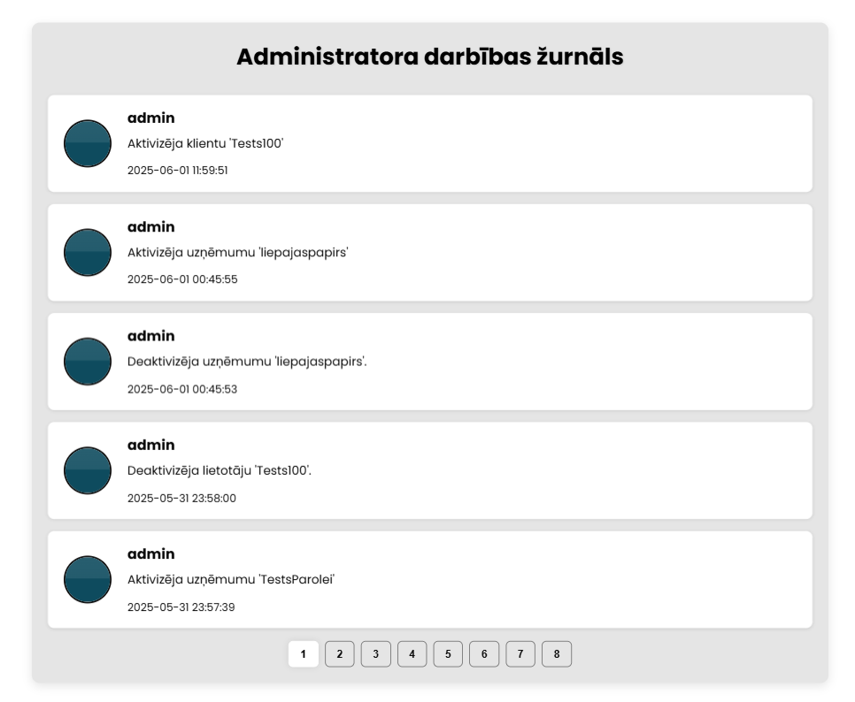
- attēls. Administratora paneļa darbības žurnāls
Administratoriem ir iespēja apskatīt darbības žurnālu, kur tiek reģistrēti detalizēti ieraksti par katru darbību, ko veicis kāds administrators — tostarp izmaiņas lietotāju kontos, datu labošana vai dzēšana. Šī funkcionalitāte kalpo kā drošības mehānisms, lai nodrošinātu pārskatāmību, kā arī ierobežotu ļaunprātīgu vai nepamatotu administratoru piekļuves un rīcības izmantošanu, vienlaikus ļaujot ātri atklāt un izmeklēt aizdomīgas darbības sistēmā.

Testēšanas dokumentācija
Testēšanas posms ir būtiska programmatūras izstrādes daļa, kas ļauj pārliecināties par sistēmas pareizu darbību, atrast kļūdas un novērst potenciālas problēmas pirms gala lietotāju sasniegšanas. Testēšana nodrošina, ka izstrādātā sistēma atbilst sākotnēji definētajām prasībām, gan funkcionālajām, gan nefunkcionālajām.

Izvēlētās testēšanas metodes, rīku apraksts un pamatojums
Izvēlētā testēšanas metode šim projektam ir White-box testēšana (jeb strukturētā testēšana), kas ļauj testēt sistēmu, balstoties uz tās iekšējo loģiku, koda struktūru un darbību. Tā kā šī metode paredz piekļuvi kodam, tā sniedz iespēju pārbaudīt visas iespējamās loģiskās plūsmas, ciklus, nosacījumus un funkcionalitāti katrā sistēmas komponentē.
White-box testēšana tika izvēlēta, jo šī metode ļauj testēt gan front-end, gan back-end daļas komponentes detalizēti, nodrošinot augstāku testēšanas precizitāti. Tā ir piemērota šī projekta apjomam un mērķim, jo sistēmas struktūra ir pietiekami pārskatāma un pieejama izstrādātājam, lai varētu veikt pilnvērtīgu iekšējās loģikas pārbaudi.
Testēšana tika veikta, izmantojot manuālo testēšanu, kur tiek testētas katras funkcijas darbības loģika, piemēram, reģistrācija, autorizācija, vakances pievienošana un pieteikšanās funkcionalitāte.
Šī pieeja nodrošina precīzu kontroles iespēju pār testējamajiem komponentiem, ļauj ātri identificēt loģikas vai sintakses kļūdas, kā arī pārbaudīt, vai dati tiek korekti apstrādāti, validēti un saglabāti datu bāzē. Tā kā sistēma sastāv no vairākiem komponentiem, kas sadarbojas savā starpā, White-box testēšana sniedz priekšrocības salīdzinājumā ar Black-box testēšanu, ļaujot testēt arī iekšējos funkciju izsaukumus un datu apstrādes gaitu.

Alternatīvās testēšanas metodes un rīki
Papildus White-box testēšanai tika apsvērtas arī vairākas citas testēšanas metodes un rīki, kas potenciāli būtu piemēroti šim projektam:
Black-box testēšana – šī metode fokusējas uz sistēmas funkcionalitātes pārbaudi bez piekļuves avota kodam. Tā ļauj testēt lietotāja mijiedarbību ar sistēmu un pārbaudīt, vai ievaddati rāda pareizu izvadi. Šī metode būtu īpaši noderīga gala lietotāju testēšanā un validācijā. Tomēr tā tika noraidīta kā primārā metode, jo projektā bija iespējams izmantot avota kodu un nepieciešama detalizēta iekšējās loģikas pārbaude.
Automatizētā testēšana – rīki kā Selenium vai Cypress ļautu izveidot automatizētus testus, kas var atkārtoti pārbaudīt lietotāja darbības, formu aizpildīšanu, navigāciju u.c. Šādas pieejas izmantošana būtu efektīva ilgtermiņā, taču šī projekta apjomā, kur galvenās funkcijas bija ierobežotas un izstrāde tika veikta individuāli, tika izvēlēta manuālā pieeja.
Unit testing (vienību testēšana) – izmantojot rīkus kā Jest (JavaScript) vai PHPUnit (PHP), iespējams testēt atsevišķas funkcijas vai komponentes izolēti. Šī metode ir ļoti efektīva sarežģītākos projektos ar daudzām funkcijām, taču šajā gadījumā funkciju loģika bija pietiekami vienkārša, lai izmantotu White-box testēšanu bez papildus testēšanas rīkiem.
Kaut arī minētās metodes netika izvēlētas kā primārās, tās varētu tikt pielietotas nākotnē, īpaši projekta paplašināšanas un uzlabošanas gadījumā, kur nepieciešams nodrošināt plašāku un dziļāku testēšanas pārklājumu.

Testpiemēru kopa
10. tabula
White-Box Testēšana - Sākumlapa
Testa ID | Nosaukums | Sākotnējais stāvoklis | Ievades dati | Gaidāmais rezultāts
T1 | Lietotāja tips nav iestatīts | !isset($_SESSION["userType"]) | Nav sesijas/ nav userType | $_SESSION[“userType”] tiks iestatīts uz “klients”
T2 | Lietotāja tips ir uzstādīts uz klients | $_SESSION["userType"] == "klients" | Aktīva sesija ar userType = klients | HTML parādīs iespēju iet uz saiti “Izveidot CV”
T3 | Lietotāja tips ir uzstādīts uz “uznemums” | $_SESSION["userType"] == "uznemums" | Aktīva sesija ar userType = uznemums | HTML parādīs iespēju iet uz saiti “Izveidot vakanci”
T4 | Lietotājs nav ielogojies | !isset($_SESSION["username"]) | Nav username sesijā | Parādīs login pogu priekš reģistrācijas un autorizācijas
T5 | Lietotājs ir ielogojies | isset($_SESSION["username"]) | Aktīva sesija ar username | Parādīs profila dropdown ar atbilstošo saturu (CV vai vakances izveide, izlogoties, profils, paziņojumi)
T6 | Vakances ir datubāzē | Datubāzē tabulā DMPortals_Vakances ir ieraksti | SELECT * FROM DMPortals_Vakances ORDER BY vakancesID DESC | $vakances masīvs satur visus ierakstus un tiek ģenerēti HTML bloki vakancēm
T7 | Vakances datubāzē nav | Datubāzē tabula ir tukša | $result->num_rows == 0 | HTML netiek ģenerēts vakancēm un vakances sadaļā nav vakances bloka
T8 | Redzamas pareizās login/reģistrācijas formas | userType = klients vai uznemums | Hidden fields un login modālais tiek pielāgots userType | Tiek attēloti tikai attiecīgie input lauki (klientam vai uzņēmumam)
T9 | Klients piesakās vakancei | userType = klients, ir aktīva sesija | Nospiež “Pieteikties” uz vakances bloka | Atveras modālais logs ar CV izvēli un poga “Pieteikties”
T10 | Modalāis logs netiek parādīts bez ielogošanās | Nav $_SESSION["username"] | Mēģina nospiest “Pieteikties” bez autorizācijas | Netiek parādīts pieteikšanās poga bez autorizācijas
T11 | Meklēšanas rezultāts filtrē vakances | Meklēšanas ievade aizpildīta | Ievadīts darba nosaukums | Tiek attēlotas tikai vakances, kas satur ievadīto tekstu
T12 | Profila bilde tiek ielādēta pareizi | Ielogojies lietotājs | Profila bilde iegūta no bilde.php?username=... | Tiek parādīta pareizā konta profila bilde vai noklusējuma attēls, ja bilde nav rediģēta

11. tabula
White-Box Testēšana - Izveidot CV
Testa ID | Nosaukums | Sākotnējais stāvoklis | Ievades dati | Gaidāmais rezultāts
T13 | Lietotājs nav ielogojies | $_SESSION[‘username’] nav definēts | Nav definēts username | Pārlādē mājaslapu uz index.php
T14 | Lietotājs ielogojies kā uzņēmums | $_SESSION[‘userType’] = ‘uznemums’ | Aktīva sesija ar userType = ‘uznemums | Pārlādē mājaslapu uz index.php
T15 | Lietotājs ielogojies kā klients | $_SESSION[‘userType’] = ‘klients’ | Aktīva sesija ar userType = ‘klients’ | Lapa ielādējas un parādās Izveidot CV poga
T16 | CV dati atgriezti no datubāzes | Datubāzes tabulā ir ieraksti ar lietotajvards = ‘$_SESSION[‘username’]’ | SELECT * FROM DMPortals_CV | CV kastes tiek parādītas
T17 | Nav neviena CV ieraksta lietotājam | Datubāzē nav CV priekš $_SESSION[‘username’] | $result->num_rows == 0 | Parādās paziņojums “Nav izveidots neviens CV!”
T18 | SQL kļūda vaicājumā | Simulē kļūdu prepare() vai execute() | Mēģina tikt pie datubāzes datiem | Parādās kļūdas paziņojums “Kļūda, izpildot vaicājumu:..”
T19 | Poga “Izveidot CV” tiek nospiesta | Lietotājs nospiež <button id=”cvButton”> | Nospiež “Izveidot CV” | Atveras #languageModal logs ar valodas izvēli
T20 | Valoda tiek izvēlēta un apstiprināta | Nospiež “Apstiprināt” pēc valodas izvēles | Nospiež “Apstiprināt” pogu | Atveras #cvModal, aizpildāmi lauki
T21 | Aizpilda visus CV laukus korekti | Aizpildīti visi input un textarea lauki | Visi datu lauki aizpildīti | ‘Save CV’ poga kļūst aktīva
T22 | Nospiež “Save CV” pogu bez izvēlētas valodas | Valoda netiek izvēlēta #languageModal logā | Mēģina nospiest “Save CV” pogu | ‘Save CV’ poga paliek deaktivizēta
T23 | Pārbauda bilde.php izvadi | bilde.php atgriež lietotāja profila bildi | Profila bilde iegūta no bilde.php?username=... | Attēls tiek pareizi parādīts blakus lietotājvārdam

12. tabula
White-Box Testēšana - Izveidot vakanci
Testa ID | Nosaukums | Sākotnējais stāvoklis | Ievades dati | Gaidāmais rezultāts
T24 | Neautorizēts lietotājs mēģina piekļūt | $_SESSION['username'] nav iestatīts | Atver izveidotVakanci.php bez sesijas | Lietotājs tiek novirzīts uz index.php
T25 | Nepareizs lietotāja tips | $_SESSION['userType'] = 'klients' | Atver izveidotVakanci.php kā "klients" | Klients tiek novirzīts uz index.php
T26 | Pareizs uzņēmuma konts ar 0 vakancēm | $_SESSION['userType'] = 'uznemums', nav ierakstu DMPortals_Vakances | Atver lapu | Parādās teksts "Nav izveidotas nevienas vakances!"
T27 | Pareizs uzņēmuma konts ar 1 vakanci | DB satur 1 vakanci uzņēmumam | Atver lapu | Parādās viena vacancy-box ar datiem
T28 | SQL kļūda sagatavošanas laikā | $savienojums->prepare() atgriež false | Atver lapu | Parādās kļūda: "Kļūda, sagatavojot vaicājumu: ..."
T29 | SQL izpildes kļūda | $stmt->execute() neizdodas | Atver lapu | Parādās kļūda: "Kļūda, izpildot vaicājumu: ..."
T30 | HTML elements vacancyButton darbojas | DOM ir pieejams #vacancyButton | Lietotājs nospiež "Izveidot Vakanci" | Parādās modālais logs ar formu
T31 | Poga ‘Saglabāt vakanci’ ir atspējota | Forma nav aizpildīta | Atver lapu | #saveVacancy ir disabled
T32 | Aizpildīta forma iespējo pogu | DOM elements vacancyName, vacancyDescription, utt. ir aizpildīti | Ievada visus laukus | #saveVacancy kļūst aktīvs (JS pusē)
T33 | Vakances izdzēšana darbojas | Datubāze satur vakanci, delete-vacancy-btn eksistē | Klikšķis uz "Dzēst vakanci" | Vakance tiek dzēsta no DOM, (ar JS palīdzību un backend POST pieprasījumu)

13. tabula
White-Box Testēšana - Profils
Testa ID | Nosaukums | Sākotnējais stāvoklis | Ievades dati | Gaidāmais rezultāts
T34 | Lietotājs nav pieslēdzies | Nav $_SESSION['username'] | Atver lapu | Tiek novirzīts uz index.php
T35 | Klients veiksmīgi ielādē profilu | userType = "klients"; derīgs lietotajvards | Atver lapu | Tiek izgūti klienta dati no DMPortals
T36 | Uzņēmums veiksmīgi ielādē profilu | userType = "uznemums"; derīgs uznemuma_nosaukums | Atver lapu | Tiek izgūti uzņēmuma dati no DMPortals_Uznemums
T37 | Lietotājs neeksistē datubāzē | Derīga sesija, bet nav rezultāta no SELECT | Atver lapu | Izvada: "Lietotājs nav atrasts." un novirza uz index.php
T38 | Klients augšupielādē profila attēlu | Derīga bilde $_FILES, userType = klients | Uzspiež uz bildi kas izsauc profils.js | Profila bilde tiek saglabāta tabulā DMPortals
T39 | Uzņēmums augšupielādē profila attēlu | Derīga bilde $_FILES, userType = uznemums | Uzspiež uz bildi kas izsauc profils.js | Profila bilde tiek saglabāta tabulā DMPortals_Uznemums
T40 | Klients mēģina mainīt lietotājvārdu uz jau esošu | new_username jau eksistē datubāzē | lietotajvards = "tests" | Izvada alert: "Šis lietotājvārds jau ir aizņemts." un pārlādē lapu
T41 | Uzņēmums mēģina mainīt nosaukumu uz jau esošu | new_username jau eksistē datubāzē | uznemuma_nosaukums = "tests" | Izvada alert: "Šis uzņēmuma nosaukums jau ir aizņemts." un pārlādē lapu
T42 | Klients maina visus datus un paroli | Derīgi dati, jauna parole | Jauns lietotājvārds, e-pasts, parole utt. | Dati tiek atjaunināti; tiek izvadīts alert "Profils atjaunināts!"
T43 | Klients iesniedz POST bez izmaiņām | Visi ievades lauki identiski esošajiem | Nospiež pogu ‘Saglabāt izmaiņas’ | Nekas netiek mainīts; neizvada paziņojumu un poga netiek iespējota
T44 | Klients ievada tukšu paroli | Atstāj parole tukšu | Nospiež pogu ‘Saglabāt izmaiņas’ | Vecā parole paliek nemainīta

14. tabula
White-Box Testēšana - Paziņojumi
Testa ID | Nosaukums | Sākotnējais stāvoklis | Ievades dati | Gaidāmais rezultāts
T45 | Lietotājs nav ielogojies | $_SESSION['username'] un $_SESSION['userType'] nav set | Atver lapu | Tiek veikts header("Location: index.php"), kas pārlādē lapu
T46 | Uzņēmums ir ielogojies | $_SESSION['username']="tests", $_SESSION['userType']="uznemums" | Vakance datubāzē pieder tests un ir 1 paziņojums | Tiek parādīts 1 paziņojums ar pogām ‘Apstiprināt’, ‘Izdzēst’ un ‘Apskatīt’
T47 | Klients ir ielogojies | $_SESSION['username']="tests", $_SESSION['userType']="klients" | tests nosūtījis CV uz vakanci | Tiek parādīts paziņojums ar uzņēmuma nosaukumu, profila bildi, statusu Aizsūtīts un ‘Izdzēst’ pogu
T48 | Uzņēmuma paziņojuma statuss = 'Akceptēts' | userType=uznemums, statuss=Akceptēts | Vakance un paziņojums ir datubāzē | Netiek rādītas pogas ‘Apstiprināt’, ‘Izdzēst’, tiek rādīts tikai status un ‘Apskatīt’ poga
T49 | Nav neviena paziņojuma (uzņēmumam) | userType=uznemums, datubāze tukša | Atver lapu | Rādās teksts "Nav paziņojuma"
T50 | Nav neviena paziņojuma (klientam) | userType=klients, datubāze tukša | Atver lapu | Rādās teksts "Nav paziņojuma"
T51 | Klients ar vairākām paziņojumu rindām | userType=klients, datubāzē 3 paziņojumi | Vairāki pieteikumi no viena klienta | Tiek parādītas 3 paziņojumu kartītes ar pareiziem datiem
T52 | Uzņēmums ar vairākām paziņojumu rindām | userType=uznemums, datubāzē 4 paziņojumi | Vairāki klientu CV viena uzņēmuma vakancēm | Tiek parādītas 4 paziņojumu kartītes
T53 | Paziņojumam trūkst statuss | statuss nav definēts (NULL vērtība) | statuss=NULL | Klienta pusē parādās “Aizsūtīts”
T54 | CV ID ir definēts, tiek parādīts “Apskatīt” | userType=uznemums, cv_id ir derīgs | CV ID = 3 | Tiek parādīta Apskatīt poga ar data-cv-id="3", kas parāda konkreto CV kuram pieder data-cv-id=”3”
T55 | uznemumsID tiek lietots bildes ielādei | userType=klients, ir derīgs uznemumsID | uzņēmuma bilde pieejama caur bilde.php?id=X&type=uznemums | Tiek ielādēta bilde ar pareizu src

Testēšana žurnāls
Testa ID | Nosaukums | Kļūda | Stāvoklis
T1 | Lietotāja tips nav iestatīts |  | Veiksmīgs
T2 | Lietotāja tips ir uzstādīts uz klients |  | Veiksmīgs
T3 | Lietotāja tips ir uzstādīts uz “uznemums” |  | Veiksmīgs
T4 | Lietotājs nav ielogojies |  | Veiksmīgs
T5 | Lietotājs ir ielogojies |  | Veiksmīgs
T6 | Vakances ir datubāzē |  | Veiksmīgs
T7 | Vakances datubāzē nav |  | Veiksmīgs
T8 | Redzamas pareizās login/reģistrācijas formas |  | Veiksmīgs
T9 | Klients piesakās vakancei |  | Veiksmīgs
T10 | Modalāis logs netiek parādīts bez ielogošanās |  | Veiksmīgs
T11 | Meklēšanas rezultāts filtrē vakances |  | Veiksmīgs
T12 | Profila bilde tiek ielādēta pareizi |  | Veiksmīgs
T13 | Lietotājs nav ielogojies |  | Veiksmīgs
T14 | Lietotājs ielogojies kā uzņēmums |  | Veiksmīgs
T15 | Lietotājs ielogojies kā klients |  | Veiksmīgs
T16 | CV dati atgriezti no datubāzes |  | Veiksmīgs
T17 | Nav neviena CV ieraksta lietotājam |  | Veiksmīgs
T18 | SQL kļūda vaicājumā |  | Veiksmīgs
T19 | Poga “Izveidot CV” tiek nospiesta |  | Veiksmīgs
T20 | Valoda tiek izvēlēta un apstiprināta |  | Veiksmīgs
T21 | Aizpilda visus CV laukus korekti |  | Veiksmīgs
T22 | Nospiež “Save CV” pogu bez izvēlētas valodas |  | Veiksmīgs
T23 | Pārbauda bilde.php izvadi |  | Veiksmīgs
T24 | Neautorizēts lietotājs mēģina piekļūt |  | Veiksmīgs
T25 | Nepareizs lietotāja tips |  | Veiksmīgs
T26 | Pareizs uzņēmuma konts ar 0 vakancēm |  | Veiksmīgs
T27 | Pareizs uzņēmuma konts ar 1 vakanci |  | Veiksmīgs
T28 | SQL kļūda sagatavošanas laikā |  | Veiksmīgs
T29 | SQL izpildes kļūda |  | Veiksmīgs
T30 | HTML elements vacancyButton darbojas |  | Veiksmīgs
T31 | Poga ‘Saglabāt vakanci’ ir atspējota |  | Veiksmīgs
T32 | Aizpildīta forma iespējo pogu |  | Veiksmīgs
T33 | Vakances izdzēšana darbojas |  | Veiksmīgs
T34 | Lietotājs nav pieslēdzies |  | Veiksmīgs
T35 | Klients veiksmīgi ielādē profilu |  | Veiksmīgs
T36 | Uzņēmums veiksmīgi ielādē profilu |  | Veiksmīgs
T37 | Lietotājs neeksistē datubāzē |  | Veiksmīgs
T38 | Klients augšupielādē profila attēlu |  | Veiksmīgs
T39 | Uzņēmums augšupielādē profila attēlu |  | Veiksmīgs
T40 | Klients mēģina mainīt lietotājvārdu uz jau esošu |  | Veiksmīgs
T41 | Uzņēmums mēģina mainīt nosaukumu uz jau esošu |  | Veiksmīgs
T42 | Klients maina visus datus un paroli |  | Veiksmīgs
T43 | Klients iesniedz POST bez izmaiņām |  | Veiksmīgs
T44 | Klients ievada tukšu paroli |  | Veiksmīgs
T45 | Lietotājs nav ielogojies |  | Veiksmīgs
T46 | Uzņēmums ir ielogojies |  | Veiksmīgs
T47 | Klients ir ielogojies |  | Veiksmīgs
T48 | Uzņēmuma paziņojuma statuss = 'Akceptēts' |  | Veiksmīgs
T49 | Nav neviena paziņojuma (uzņēmumam) |  | Veiksmīgs
T50 | Nav neviena paziņojuma (klientam) |  | Veiksmīgs
T51 | Klients ar vairākām paziņojumu rindām |  | Veiksmīgs
T52 | Uzņēmums ar vairākām paziņojumu rindām |  | Veiksmīgs
T53 | Paziņojumam trūkst statuss |  | Veiksmīgs
T54 | CV ID ir definēts, tiek parādīts “Apskatīt” |  | Veiksmīgs
T55 | uznemumsID tiek lietots bildes ielādei |  | Veiksmīgs

Secinājumi
Izstrādājot darba meklēšanas portālu, tika veikta detalizēta un strukturēta pieeja, sākot ar projekta idejas formulējumu, sistēmas prasību specifikāciju, tehnisko risinājumu izstrādi, līdz pat testēšanas posmam. Šis projekts parādīja gan praktiskās programmēšanas prasmes, gan arī spēju strukturēti analizēt un izstrādāt funkcionāli un tehniski pilnvērtīgu sistēmu, kas risina aktuālu problēmu mūsdienu sabiedrībā – efektīvu darba meklēšanas un darba piedāvājumu saskaņošanu starp darba meklētājiem un darba devējiem.
Programmas prasību specifikācijas posmā tika identificētas gan funkcionālās, gan nefunkcionālās prasības, kuras nodrošina sistēmas visaptverošu darbību. Funkcionālās prasības ietvēra tādas būtiskas funkcijas kā reģistrācija, pieteikšanās, vakances pievienošana un pārvaldība, CV veidošana, kā arī paziņojumu sistēma. Savukārt nefunkcionālās prasības nodrošināja sistēmas pieejamību, veiktspēju, drošību un saderību ar dažādām ierīcēm un pārlūkprogrammām. Šo prasību izstrāde un ievērošana ļāva izveidot sistēmu, kas ir ne tikai funkcionāli bagāta, bet arī tehniski uzticama un lietotājam draudzīga.
Izstrādes līdzekļu posmā tika izmantoti mūsdienīgi rīki: HTML, CSS un JavaScript klienta pusē, PHP servera pusē, kā arī MySQL datu bāze ar phpMyAdmin pārvaldību. Visual Studio Code tika izmantots kā galvenā izstrādes vide, nodrošinot efektīvu koda pārvaldību un testēšanu. Papildus tam tika izmantoti arī Git un GitHub versiju kontroles rīki, kas palīdzēja nodrošināt projekta strukturētu un dokumentētu attīstību.
Sistēmas modelēšanas un projektēšanas posmā tika izstrādātas vairākas diagrammas, piemēram, komponentu diagramma, klašu diagramma, lietojumgadījumu diagramma, aktivitāšu un stāvokļu diagramma, kuras ļāva precīzāk vizualizēt sistēmas uzbūvi un loģiskās plūsmas. Tas palīdzēja izprast, kā dažādas komponentes mijiedarbojas savā starpā, un nodrošināja labāku plānošanu sistēmas implementācijas gaitā.
Testēšanas posmā tika izvēlēta White-box testēšanas metode, kas deva iespēju detalizēti pārbaudīt koda loģiku, funkciju darbību un datu plūsmu starp komponentēm. Šī pieeja tika papildināta ar manuālo testēšanu, lai nodrošinātu pēc iespējas pilnīgāku kļūdu atklāšanu un labojumu. Tika apsvērtas arī alternatīvas testēšanas metodes, piemēram, Black-box testēšana, unit testing un automatizētā testēšana, kuras varētu tikt izmantotas nākotnē, īpaši, ja sistēma tiks paplašināta vai pielāgota plašākai lietotāju bāzei.
Kopumā darba meklēšanas portāla izstrāde sniedz pievienoto vērtību ne tikai kā programmēšanas darbs, bet arī kā funkcionāls risinājums reālai problēmai, kas varētu būt noderīgs sabiedrībā.

Lietoto terminu un saīsinājumu skaidrojumi
HTML (HyperText Markup Language) - HTML ir standarta marķēšanas valoda, ko izmanto mājaslapu struktūras veidošanai. Tā nosaka tīmekļa dokumenta elementus, piemēram, virsrakstus, rindkopas, attēlus, saites un formas. HTML darbojas kā pamats, uz kura tiek būvēta visa mājaslapa, nodrošinot, lai saturs būtu saprotams pārlūkprogrammām un lietotājiem.
CSS (Cascading Style Sheets) - CSS ir stilu lapa, ko izmanto, lai veidotu HTML dokumentu vizuālo noformējumu. Ar CSS palīdzību var noteikt krāsas, fontus, izkārtojumus, animācijas un citus dizaina elementus. Tas ļauj nodalīt satura struktūru no dizaina, kas atvieglo mājaslapas uzturēšanu un dizaina uzlabošanu.
JavaScript - JavaScript ir skriptu valoda, kas nodrošina dinamisku un interaktīvu funkcionalitāti tīmekļa vietnēm. Tā ļauj mainīt saturu reāllaikā, validēt formas, reaģēt uz lietotāja darbībām, kā arī veidot sarežģītus lietotāja saskarnes komponentus.
PHP (Hypertext Preprocessor) - PHP ir servera puses programmēšanas valoda, kas tiek izmantota tīmekļa vietņu izstrādē, kur nepieciešama datu apstrāde un savienojums ar datu bāzēm. Tā spēj ģenerēt dinamisku saturu, apstrādāt formas, pārvaldīt sesijas un autentificēt lietotājus. PHP darbojas kopā ar HTML un MySQL datu bāzēm.
phpMyAdmin - phpMyAdmin ir tīmekļa lietotne, kas nodrošina grafisku saskarni MySQL datu bāzu pārvaldībai. Tā ļauj izveidot, rediģēt, dzēst tabulas, izpildīt SQL vaicājumus un eksportēt/importēt datu kopas. Šis rīks ir būtisks datu bāzu pārvaldībai un tiek plaši izmantots tīmekļa projektu attīstībā.
GitHub - GitHub ir tīmekļa platforma, kas nodrošina Git versiju kontroles sistēmas funkcionalitāti. Tā ļauj izstrādātājiem saglabāt kodu, veikt izmaiņu vēstures uzskaiti, sadarbību ar citiem komandas locekļiem un projekta izstrādes dokumentēšanu. GitHub ļauj viegli pārvaldīt dažādas projekta versijas un izstrādes posmus.
Git Bash - Git Bash ir komandrindas rīks, kas simulē Unix tipa vidi uz Windows operētājsistēmām un ļauj izmantot Git funkcionalitāti. Izmantojot Git Bash, izstrādātāji var veikt versiju kontroli, klonēt projektus, veikt “commit” un “push” darbības, kā arī sinhronizēt failus ar GitHub. Tas ir efektīvs rīks versiju kontroles sistēmas izmantošanai profesionālā līmenī.
MySQL - MySQL ir relāciju datu bāzu pārvaldības sistēma, kas tiek izmantota, lai strukturēti uzglabātu un apstrādātu lielu datu apjomu. To izmanto servera pusē, lai apstrādātu informāciju, kas tiek sūtīta no mājaslapas front-end. MySQL ir ātra, uzticama un plaši atbalstīta, kas padara to par piemērotu izvēli darba meklēšanas portālam.

VS Code (Visual Studio Code) - Visual Studio Code ir viegls, taču jaudīgs koda redaktors, ko izstrādājis Microsoft. Tas atbalsta vairākas programmēšanas valodas un nodrošina inteliģentu koda pabeigšanu, kļūdu pārbaudi, Git integrāciju un paplašinājumu atbalstu. To bieži izvēlas web izstrādei, jo tas piedāvā pielāgojamu vidi un lielisku izstrādātāja pieredzi.
OWASP (Open Web Application Security Project) - OWASP ir atvērtā koda projekts, kura mērķis ir uzlabot programmatūras drošību. Tas piedāvā dažādas vadlīnijas un pārbaudes sarakstus, piemēram, "OWASP Top 10", lai palīdzētu izstrādātājiem aizsargāt tīmekļa lietotnes no visizplatītākajām drošības ievainojamībām. Šo standartu ievērošana nodrošina augstāku sistēmas aizsardzību.
CV (Curriculum Vitae) - CV ir dokuments, kas atspoguļo personas profesionālo pieredzi, izglītību, prasmes un citas ar darbu saistītas detaļas. Darba meklēšanas portālā CV ir centrālais elements, uz kura pamata darba devēji izvērtē kandidātus.
Front-end - Front-end ir tā daļa no mājaslapas vai tīmekļa aplikācijas, ko lietotājs redz un ar ko viņš mijiedarbojas.
Back-end - Back-end ir tā daļa no mājaslapas vai aplikācijas, kas darbojas serverī — tā ir "aizmugure", kur notiek dati apstrāde, saglabāšana un loģika, ko lietotājs neredz tieši.
Web - Web ir globāla datoru tīkls, kas savieno miljoniem ierīču un ļauj piekļūt un apmainīties ar informāciju. Visbiežāk ar “web” domā pasaules tīmekli — interneta vietu, kur atrodamas mājaslapas un tīmekļa aplikācijas.

Literatūras un informācijas avotu saraksts
- Git dokumentācija (https://git-scm.com/doc)
- GitHub palīdzības dokumentācija (https://docs.github.com/)
- JavaScript (https://developer.mozilla.org/en-US/docs/Web/JavaScript/Guide)
- MySQL manuāls (https://dev.mysql.com/doc/)
- OWASP (https://owasp.org/www-project-top-ten/)
- PHP manuāls (https://www.php.net/manual/en/)
- phpMyAdmin dokumentācija (https://docs.phpmyadmin.net/)
- Visual Studio Code dokumentācija (https://code.visualstudio.com/docs)

Vakances izveidošana
Ieliktais koda fragments parāda vakances izveidošanas loģiku, ko uzņēmuma tipa konti var pielietot, lai izveidotu pašas savas vakances, kur katrs koda fragments ir secīgi salikts sākot no faila augšas līdz faila beigām.
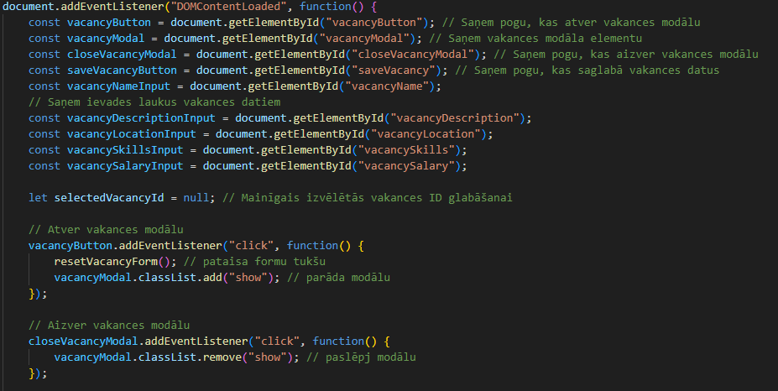
JavaScript koda fragments nodrošina vakances modāla (pop-up loga) darbību tīmekļa lapā. Kad lapa ir pilnībā ielādēta (DOMContentLoaded), tas saņem dažādus HTML elementus — pogas un ievades laukus vakances informācijas ievadīšanai. Noklikšķinot uz pogas, kas atver vakances modālu, tiek izsaukta funkcija, kas notīra ievades laukus un parāda modālo logu, pievienojot tam CSS klasi "show". Savukārt, nospiežot pogu modāla aizvēršanai, klase "show" tiek noņemta, un modāls tiek paslēpts. Mainīgais selectedVacancyId glabā pašreiz izvēlētās vakances ID, lai vēlāk varētu strādāt ar konkrētu vakanci.
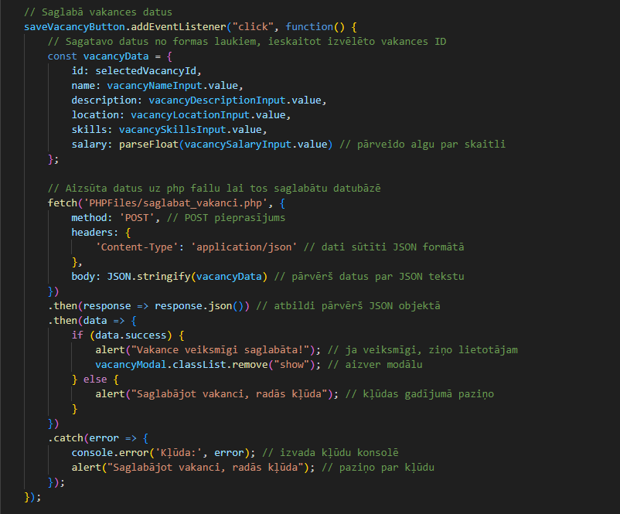
Šis koda fragments apstrādā vakances saglabāšanas procesu, kad lietotājs nospiež pogu "Saglabāt". Tas nolasa datus no ievades laukiem (nosaukums, apraksts, atrašanās vieta, prasmes un alga) un sagatavo tos kā objektu vacancyData. Dati tiek nosūtīti uz PHP failu saglabat_vakanci.php ar fetch POST pieprasījumu, izmantojot JSON formātu. Ja servera atbilde norāda uz veiksmīgu saglabāšanu, lietotājs saņem apstiprinājumu, un modālais logs tiek aizvērts, ja rodas kļūda, tiek parādīts brīdinājums.
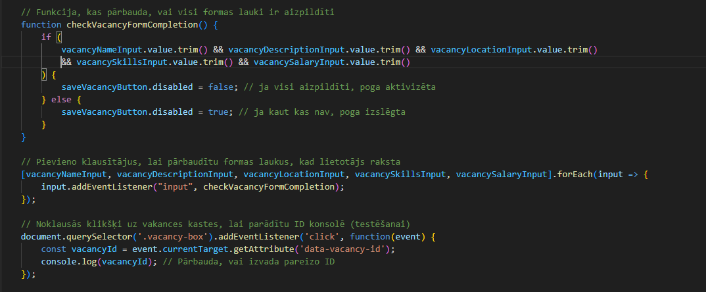
Šis koda fragments nodrošina formu validāciju un testēšanu. Tiek izveidota funkcija checkVacancyFormCompletion, kas pārbauda, vai visi vakances ievades lauki ir aizpildīti — ja jā, tad "Saglabāt" poga tiek aktivizēta, pretējā gadījumā tā paliek atspējota. Šī funkcija tiek piesaistīta visiem laukiem, lai tā automātiski izpildītos katru reizi, kad lietotājs kaut ko ieraksta.
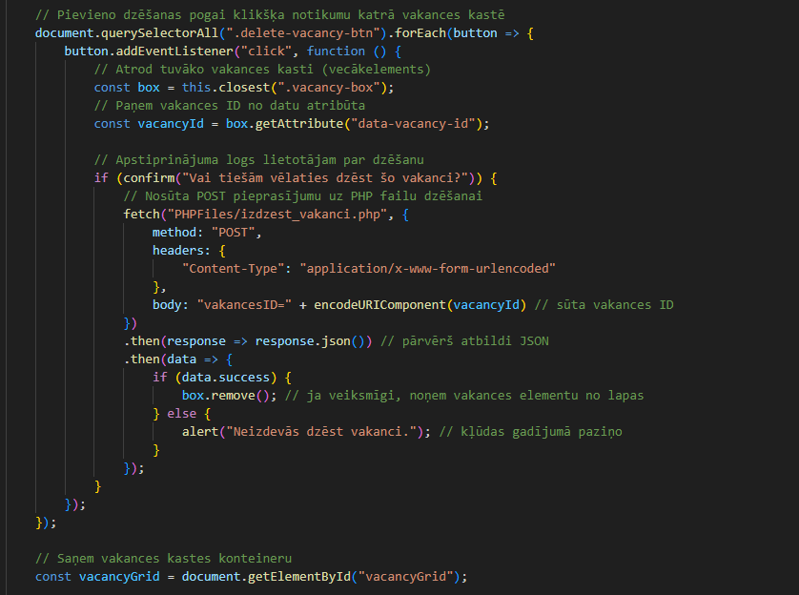
Šis koda fragments nodrošina iespēju izdzēst vakances tieši no tīmekļa lapas. Katrai pogai ar klasi .delete-vacancy-btn tiek pievienots klikšķa notikums, kas, nospiežot, atrod attiecīgo vakances kasti un nolasa tās ID no data-vacancy-id atribūta. Ja lietotājs apstiprina dzēšanu, ar fetch tiek nosūtīts POST pieprasījums uz PHP failu izdzest_vakanci.php, kur tiek apstrādāta vakances dzēšana no datubāzes. Ja dzēšana veiksmīga, vakances elements tiek noņemts no lapas, ja ne – tiek parādīts kļūdas ziņojums.
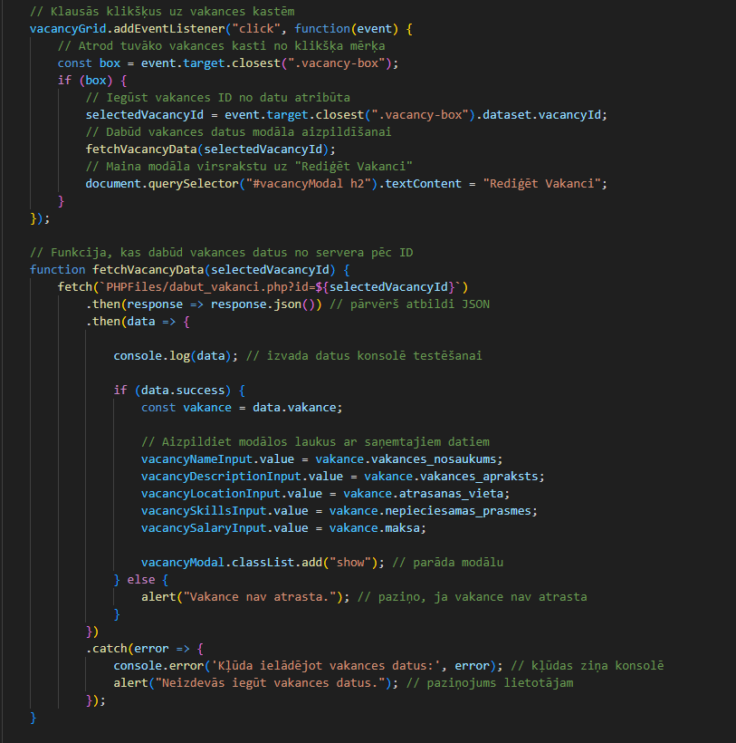
Šis koda fragments ļauj lietotājam noklikšķināt uz vakances kastes un ielādēt tās datus rediģēšanai. Kad lietotājs klikšķina uz .vacancy-box, tiek iegūts vakances ID no data-vacancy-id atribūta un izsaukta fetchVacancyData funkcija. Šī funkcija nosūta pieprasījumu uz dabut_vakanci.php, lai saņemtu attiecīgās vakances informāciju. Ja dati tiek veiksmīgi saņemti, tie aizpilda attiecīgos ievades laukus modālā logā un tas tiek parādīts ar virsrakstu "Rediģēt Vakanci". Ja vakance nav atrasta vai rodas kļūda, lietotājam tiek parādīts brīdinājums.
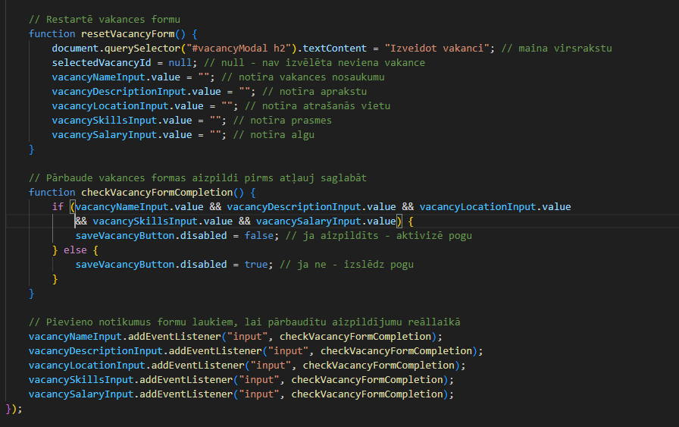
Šis koda fragments veido funkcionalitāti vakances veidošanas vai rediģēšanas formā. Funkcija resetVacancyForm atiestata formu uz sākotnējo stāvokli, notīrot visus laukus un nomainot modāla virsrakstu uz “Izveidot vakanci”. Funkcija checkVacancyFormCompletion pārbauda, vai visi formas lauki ir aizpildīti, un attiecīgi aktivizē vai deaktivizē saglabāšanas pogu. Katram ievades laukam tiek pievienots input notikuma klausītājs, lai šī pārbaude notiktu reāllaikā, kad lietotājs kaut ko raksta. Tas nodrošina, ka poga "Saglabāt" ir pieejama tikai tad, ja forma ir pilnībā aizpildīta.

